DIOSAS EN MOVIMIENTO: DE CÓMO LA DANZA ELEVA EL BIENESTAR HUMANO



Jasson Alejandro Pineda Herrera

Universidad Distrital Francisco José de Caldas

Facultad de Artes Asab

Proyecto Curricular de Arte Danzario

Bogotá D.C
2025
DIOSAS EN MOVIMIENTO: DE CÓMO LA DANZA ELEVA EL BIENESATAR HUMANO

Jasson Alejandro Pineda Herrera

Código: 20172102004

Monografía

Trabajo de Grado para optar el título de:

Maestro en Arte Danzario

Tutora:

MARTHA ESPEREZA OSPINA ESPITIA PhD.

Universidad Distrital Francisco José de Caldas
Facultad de Artes ASAB
Proyecto Curricular Arte Danzario
Danza Contemporánea
Bogotá D. C.

TABLA DE CONTENIDO
AGRADECIMIENTOS 4
ABSTRACT 5
RESUMEN EJECUTIVO 6
PALABRAS CLAVE: Practicas danzarías, bienestar, experiencia, autoestima, Autoimagen 7
PROBLEMA Y PREGUNTA PROBLEMA: 7
ANTECEDE NTES 9
JUSTIFICACIÓN: 14
OBJETIVOS: GENERAL Y ESPECÍFICOS 15
OBJETIVO GENERA: 15
OBJETIVOS ESPECÍFICOS: 15
MARCO TEÓRICO Y CONCEPTUAL 16
LUGAR DE ENUNCIACIÓN. 16
¿QUÉ ES AUTOESTIMA? 28
BUENA AUTOESTIMA: 29
BAJA AUTOESTIMA 30
CUIDADO CORPORAL 30
BIENESTAR HUMANO: 32
METODOLOGÍA 34
ENFOQUE METODOLÓGICO 34
MÉTODO 38
HERRAMIENTAS DEL PROCESO 39
ANÁLISIS Y RESULTADOS 41
MIL FORMAS DE SER. 42
LA PIEL DEL BAILARÍN 48
EMPODERAMIENTO FEMENINO 54
CONCLUSIONES 63
ANEXOS 66
ANEXO 1: Fotografías del proceso 66
ANEXO 2: Taller Diosas conectando con la energía femenina 75
TALLER DIOSAS-CONECTANDO CON LA ENERGIA FEMENIA. 75
CRONOGRAMA: 76
Primera sesión: Sin rostro 77
Segunda Sesión animalidad. 79
Tercera sesión - acondicionamiento físico para el pole 81
Cuarta Sesión- alimento para el alma. Esquema: 83
Quinta Sesión-Be sexy Esquema 85
Sesta Sesión- exotic 87
Séptima sesión – La manzana 89
Octava Sesión: Diosas 91
Bibliografía 93

AGRADECIMIENTOS

Doy gracias a todas aquellas almas que han aportado y han sido parte de este proceso de transformación. Gracias al universo y a la madre tierra por ser fuentes infinitas de conocimiento y vida. Gracias a la Universidad Distrital Francisco José de Caldas por brindarme la oportunidad de formarme de manera profesional en Arte Danzario. Gracias a la Facultad de Artes ASAB por ser mi segundo hogar y el lugar que me permitió crecer y evolucionar; es todo un honor ser parte de este proyecto curricular. Gracias, madre, tu amor y apoyo incondicional hoy me han permitido perseguir mis sueños. Gracias a mi querida maestra y tutora, Martha Ospina, por su paciencia, su cálida sonrisa, su conocimiento y su tiempo; un buen estudiante es el resultado de un buen docente. Agradezco a mis maestros de danza por cada momento que nos movimos y creamos, por su tiempo, su amor y su dedicación; a todas, todos y todes los llevo siempre en mi corazón. A mi padrino, que desde el primer momento que le pedí apoyo me lo brindó con toda su confianza; abrazó mi loca idea de convertirme en bailarín y, como siempre dije, eres mi padrino mágico: tu amor me permitió perseguir a la musa que transformó mi vida, Terpsícore. Gracias, gracias, gracias.

ABSTRACT

The present study explores how dance practices contribute to human well-being, with an emphasis on feminine energy. The objetive was to demonstrate the effects of dance on the well-being and empowerment of women through the workshop "Diosas: Connecting with Feminine Energy," conducted over eight sessions featuring movement, reflection, and expression dynamics. Using a qualitative approach, narratives were collected at the end of each session, alongside photographs and videos that documented the process. The results reveal that participants experienced a strengthening of their identity, a reconnection with their bodies, and an increase in confidence, as reflected in statements such as "I felt my body alive" and in images of powerful postures. These findings are organized into three axes: "A Thousand Ways of Being," "The Dancer’s Skin," and "Feminine Empowerment." The research concludes that dance, by integrating body and emotion, is an effective tool for enhancing human well-being, particularly for women seeking healing and self-affirmation. This study provides a practical perspective on the link between dance and personal transformation, opening pathways for future explorations in similar contexts.

RESUMEN EJECUTIVO

El presente trabajo explora cómo las prácticas dancísticas contribuyen al bienestar humano, con énfasis en la energía femenina. Se planteó como objetivo evidenciar los efectos de la danza en el bienestar y el empoderamiento de mujeres a través del taller 'Diosas: Conectando con la Energía Femenina', realizado en ocho sesiones con dinámicas de movimiento, reflexión y expresión. Mediante un enfoque cualitativo, se recolectaron relatos al final de cada sesión, junto con fotografías y videos que documentaron el proceso. Los resultados muestran que las participantes experimentaron un fortalecimiento de su identidad, una reconexión con su cuerpo y un aumento en su confianza, reflejados en narrativas como 'sentí mi cuerpo vivo' y en imágenes de posturas poderosas. Estos hallazgos se organizan en tres ejes: 'Mil formas de ser', 'La piel del bailarín' y 'Empoderamiento femenino'. La investigación concluye que la danza, al integrar cuerpo y emoción, se convierte en una herramienta efectiva para elevar el bienestar humano, especialmente en mujeres que buscan sanar y reafirmarse. Este estudio aporta una perspectiva práctica al vínculo entre danza y transformación personal, abriendo caminos para futuras exploraciones en contextos similares.

PALABRAS CLAVE: Practicas danzarías, bienestar, experiencia, autoestima, Autoimagen

PROBLEMA Y PREGUNTA PROBLEMA:

El impacto social del desarrollo de diferentes prototipos corporales y de diferentes estilos de movimiento mediante prácticas danzarías, me ha hecho preguntarme por la labor que tiene el egresado del Proyecto Curricular Arte Danzario (PCAD), en un país que descuida la educación corporal a través de las Artes Escénicas y de la Danza. Si a través de la danza y el movimiento corporal podemos reconocer el universo sensible, nuestro y del otro ¿será el maestro de danza el agente social que nos ayude a comprender nuestro cuerpo para poder comprender el cuerpo del otro? Por otro lado, y dados los altos niveles de violencia Física y verbal que tiene Colombia, me pregunto si ¿podrán las prácticas danzarías crear un dialogo interno más sano que nos garantice una convivencia personal y social con altos estándares de bienestar?

La danza Teatro, énfasis del PCAD que pone en dialogo diferentes estilos escénicos, estéticas y discursos en torno a las prácticas Danzarías, me posibilitó desarrollar la creatividad de una forma trasversal, que no solo busca un virtuosismo corporal si no que impulsa al dialogo interdisciplinar para crear un pensamiento creativo integral. Es en esta profundización del PCAD donde nace mi inquietud sobre la danza y el bienestar humano.

La experiencia de ser maestro de danza en Michelle studio de Baile, instituto donde llevo procesos de formación corporal en sensualidad, pole dance, y exotic pole dance con mujeres de edades que oscilan entre los 15 a los 60 años, ha rebelado para mí el impacto positivo que tiene el movimiento expresivo corporal en la vida de las personas y como un dialogo asertivo y una metodología especifica puede crear una experiencia positiva en la práctica danzaría y fortalecer el vínculo entre mente y cuerpo.

En este contexto ubico esta investigación que busca evidenciar ¿cómo el movimiento expresivo corporal contribuye a mejorar la autoestima y el desarrollo de bienestar en las participantes de las clases de sensualidad, pole dance y exotic pole dance del instituto de Michelle Studio de Baile? Poniendo al servicio de un grupo de estudiantes herramientas artísticas para el fortalecimiento de una vida con calidad en los aspectos personal, físico-emocional y comunitario-social.

ANTECEDE NTES

Lo seres humanos a través de los siglos han tenido la necesidad de comunicarse entre ellos y con el mundo que los rodea. Creando acuerdos, gestos y símbolos que significan señales de alerta o de peligro que se manifiestan con ayuda del cuerpo. Golpes en la tierra, sonidos, gritos, silbidos, han sido las formas y medios de comunicación que han permanecido en el lenguaje humano. ¨La expresión corporal es un lenguaje por medio del cual el ser humano expresa sensaciones, emociones, sentimientos, y pensamientos con su cuerpo, integrándolo de esta manera a otros lenguajes expresivos como el habla, el dibujo y la escritura¨ (Stokoe & Harf, 1992, pág. 13). el lenguaje verbal juega un papel indispensable en la sociedad, pero el impacto del cuerpo y del lenguaje no verbal en la vida humana demuestra que sin él la experiencia de vida sería imposible.

Estos acuerdos han creado unos códigos que se han desarrollado en los diferentes rincones del mundo, dando origen a la expresión cultural y al desarrollo de los idiomas; las identidades de los hombres y las mujeres son moldeadas por los territorios que habitan, los cuerpos se influencian por la posición geográfica, la religión, la política, la naturaleza, el vestido y los diferentes roles que en la sociedad se presentan. Artistas, Médicos, políticos, religiosos, campesinos, todos se expresan con su cuerpo y lo adornan para que comunique sin usar palabras. Siendo él cuerpo protagonista de la identidad personal deberíamos preguntarnos ¿cómo desarrollar una expresión corporal que garantice el triunfo en la vida, el éxito laboral, profesional y personal?

Según Haeussler & milicic ¨Unas de las variables más significativas que se ha descrito para el bienestar emocional, la adaptación social y el éxito para la vida es tener una autoestima positiva. Es decir, saberse y sentirse querido, valioso y competente en diferentes aspectos¨ (Haeussler & milicic, 2017, pág. 5). Pensar en el desarrollo de la expresión corporal nos remite a reflexionar qué es lo que nutre la corporeidad, y en este sentido el carácter mental juega un papel clave. El desarrollo de una buena autoestima puede comenzar con un buen estado físico que resulta ser una vía para desarrollar una buena expresión. ¨La autoestima entendida como el valor, la estima, aceptación y respeto que tiene el individuo hacia sí mismo, hacia las características de su cuerpo, hacia su manera de ser, sus ideas, creatividad y opinión¨ (Montt S & Ulloa Chávez, citados por Bernal Carvajal, 2019, pág.27).
Los seres humanos con el paso del tiempo fueron organizando esta expresión corporal creando espacios públicos y privados. Los gestos repetitivos en situaciones de goce y disfrute dio origen a la danza. ¨Concretamente la danza constituye un medio de expresión completo, comparable con el habla o la escritura, ya que la combinación intrínseca de movimiento, ritmo y música implica el uso simultaneo de los hemisferios cerebrales¨ (Hanna, citada por Chiva Montoya,2017, pág. 2). Los impactos de la danza a nivel físico son muchos, p. ej. desarrolla las cualidades físicas como la fuerza, la resistencia, la coordinación, la flexibilidad, el equilibrio y el control del cuerpo, mejora la postura y es una actividad física que desarrolla el diálogo mente y cuerpo desde la primera experiencia.
Al decir de Rengifo y Carrero, ¨A nivel social, la danza constituye una forma de expresión vinculada al ser humano y a su cultura desde el principio de los tiempos ¨(Rengifo y Carrero, citados por Montoya, 2017). Con el paso de las decadas los gestos armonizados y organizados fueron selecionados para escoger los que ofrecian bienestar y goce y de esta forma el ser humano empezo a desarrollar el placer a la vida, todas las sensaciones que son percibidas por el cuerpo y la piel se transforman en mensajes. Benedict (Citado por Mora, 2010, pág. 3) ¨vio en las características de las danzas uno de los elementos para distinguir entre culturas apolíneas y dionisiacas, categorías con las que clasificó a los pueblos indígenas norteamericanas tomando como paradigmas los cultos griegos a Apolo y a Dionisios¨. ¨Rascarse también es una respuesta corporal pero nadie podría decir que rascarse para calmar una picazón sea danza, no obstante aquel que se rasca de forma organizada y rítmica con un fin expresivo y comunicativo puede transformar el carácter meramente funcional de rascarse en la danza del rascado¨ (Stokoe & Harf, 1992)
En este sentido podríamos decir que todos los movimientos funcionales como saltar, correr, sentarse, acostarse, caminar, caerse, cerrar las manos, pueden convertirse en danza si los organizamos y vinculamos el orden, el ritmo, el tiempo y el espacio, tomando decisiones creativas con intenciones de comunicar: ¨ El cuerpo, el movimiento y el sentimiento son los instrumentos básicos de una disciplina cuyo objeto de estudio es la conducta motriz del individuo con una finalidad expresiva, comunicativa y estética¨ (Romero, citado por, Sánchez, Ordás, & Lluch, 2013). La autoestima es otro factor asociado a la danza ya que esta disciplina tiene el potencial de provocar efectos positivos en la evaluación de uno mismo, enriqueciendo la autoconfianza y la motivación especialmente en las mujeres (Quin et al., citado por Montoya 2017), siendo el cuerpo el instrumento que nos permite la locomoción corporal y la expresión corporal ¨En general, se puede afirmar que la EC es una disciplina que permite encontrar un lenguaje propio mediante el estudio y la profundización del empleo del cuerpo¨ (Schinca, citada por García Sanches, et at 2013).
Buades y Rodríguez plantean que ¨La danza como la expresión corporal, constituyen un medio de revelación de sentimientos y estados emocionales internos como la alegría, la tristeza, el amor, la vida o la muerte¨ (Buades y Rodríguez,Citados por Montoya. 2005); sí a través del cuerpo se manifiestan nuestras emociones positivas como negativas, de la misma forma por medio del cuerpo podemos desarrollar una expresión corporal que permita vivir una vida con calidad, la relación que se tiene con el propio cuerpo es fundamental para que practicantes de danza académica o recreativa puedan encontrar las herramientas adecuadas para superar los bloqueos emocionales y liberarse de patrones autodestructivos que limitan sus vidas y sus cuerpos. Por otro lado, poner al servicio herramientas corporales que fomenten el desarrollo de la creatividad , la buena autoestima y un dialogo interno asertivo deberían ser las búsquedas de la danza; recordando el poder sanador de la práctica y evitando replicar estereotipos que bloquean los cuerpos y limitan la experiencia con la danza, la vida y el mundo que nos rodea, creando traumas, lesiones, malas emociones, propio de maestros de danza que solo buscan prototipos corporales superiores.
Con la intención de aportar al bienestar humano, esta investigación basada en las artes IBA (Investigación Basada en las Artes) pone al servicio las herramientas artísticas que las practicas danzarías ofrecen para desarrollar una ‘batería’ de clases de ocho sesiones donde las estudiantes de Michell studio de Baile vivieron la experiencia que el taller Diosas Conectando con la Energía Femenina ofrece. Este taller buscaba desarrollar un dialogo interno más sano mejorando la estima y creando bienestar. Para sistematizar los datos revelados por las participantes se tomaron los relatos después de cada sesión, al final del taller se hizo una entrevista estructurada que se realizó antes de entrar a clase y después de salir para poder observar el cambio psico emocional durante la práctica. Por otro lado, se realizó un video que buscó evidenciar la experiencia formativa y el impacto positivo que esta tiene en la vida de las participantes.
Esta indagación sostiene la hipótesis de que desarrollar una percepción corporal positiva es el camino para tomar decisiones que permiten superar los conflicto con la auto imagen, la depresión, y la baja autoestima que hoy en día los jóvenes padecen, por no cumplir con los ideales, y estereotipos que la sociedad plantea. Por otro lado, mi práctica docente me ha permitido ver que el empoderamiento femenino a través de la practica corporal en espacios de danza recreativa esta transformando la vida de madres solteras, adolescentes y niñas y que hoy se vinculan al mundo de pole dance. Garantizar espacios sociales en los cuales las mujeres se sienten seguras con sus cuerpos, sin presiones sobre el peso, tamaño o forma es lo que se necesita para generar una sociedad más sana y equilibrada. Liberando el cuerpo por medio del movimiento se libera la mente de patrones negativos de auto saboteo, eliminando los niveles de ansiedad que en el siglo de la inteligencia artificial se ha vuelto el tema mas popular. Por eso invito al lector a que desarrolle su expresión corporal con ayuda de las practicas danzarías para que fortalezca las habilidades personales y forme una actitud para el éxito. El primer paso es amarse y sentir satisfecho con su propio cuerpo.

JUSTIFICACIÓN:
Esta monografía desea compartir el impacto positivo que el desarrollo del movimiento expresivo corporal aporta al bienestar humano. Usando herramientas de las practicas danzarías, La danza teatro y la práctica deportiva de pole dance, se evidenciara el impacto positivo en la mente y cuerpo de 6 mujeres. El tema principal busca compartir la importancia de desarrollar una buena expresión corporal para poder desarrollar una buena autoestima, siendo este tema del campo de la psicología pero en este momento se vuelve un gran aporte en el campo de la formación corporal. En aulas de clase de formación profesional como de formación recreativa se necesitan las herramientas pedagógicas para entender el cuerpo y el estado interno, por esta razón esta investigación aporta al sector de la educación Artística recreativa y profesional.
Este trabajo es de gran aporte para maestros de danza, investigadores del cuerpo, bailarines y toda persona que sienta que necesita bailar para sentirse bien. Aquellos formadores que trabajan con mujeres pueden usar las practicas danzarías para crear dinámicas y experiencias que nutren el estado interno de las personas, creando espacios sanos para la comunicación verbal y no verbal, desarrollando el movimiento expresivo, el trabajo en colectivo, un dialogo sano entre el cuerpo y la mente, desarrollar una vida con Bienestar, y un estado reflexivo por medio de la experiencia estética que las practicas danzarías ofrecen.

OBJETIVOS: GENERAL Y ESPECÍFICOS

OBJETIVO GENERA:

Evidenciar cómo el movimiento expresivo corporal danzario contribuye a mejorar la autoestima y el bienestar de seis voluntarias del instituto Michelle studio de baile que participan en el Taller Diosas: conectando con la energía femenina.

OBJETIVOS ESPECÍFICOS:

- Consolidar un cuerpo conceptual que permita triangular los hallazgos de esta indagación con teoría existente respecto al tema.
- Sistematizar las temáticas y didácticas de las clases seleccionadas para este estudio
- Realizar un registro de audio al final de cada sesión, donde las participantes comparten el cómo se sintieron en las 8 sesiones, estos datos serán sistematizados y observados, siendo los soportes e insumos que apoyan la tesis. La experiencia vivenciada y su efecto transformador de las practicas danzarías en el bienestar humano.
- Realizar un video de máximo 10 minutos donde se evidencie la experiencia formativa y su impacto en el estado interno de las participantes.
- Generar el informe de esta monografía con fines de grado del PCAD.

MARCO TEÓRICO Y CONCEPTUAL

LUGAR DE ENUNCIACIÓN.

La primera vez que vi un espectáculo de danza fue en el colegio tenía 17 años. Recuerdo que los estudiantes creaban espectáculos escénicos y actividades; en mi curso había una chica, muy tranquila, callada e introvertida. Ella Bailo junto a dos amigas un acto de danza contemporánea con jazz. Ella se movía de una forma distinta a las demás, su cuerpo era muy flexible, parecía volar por el espacio con una gracia digna de una diosa.

Cuando mis ojos la vieron bailar, algo dentro de mí se sorprendió. Hubo un dialogo interno, o más bien una escucha interna, una vos dentro de mí dijo yo quiero aprender a moverme así, liguero, hábil, como si un dios bailara dentro de mí diría el filósofo alemán Friedrich Nietzsche.
En el año 2015 estaba pasando una situación complicada. Debía escoger una carrera para seguir la vida académica pero no tenia deseos de hacer nada, No me gustaba nada, nada me sorprendía y por esa razón no me interesaba por ninguna carrera.

Un día le pregunte a la chica ¿qué es lo que haces? ¿por qué puedes moverte de esa forma? ¿cómo lo logras? Ella me respondió y me dijo que bailaba Ballet clásico y que había hecho gimnasia rítmica cuando era pequeña. Decidí buscar espacios donde formarme en danza, pero no encontraba nada. Y decidí preguntarle a ella si conocía de una academia de danza. Me recomendó la EFA danza (Escuela de formación Artista). Busque la academia vía internet.

La señora Martha me recibió en la administración, escucho mi interés por la danza, yo en ese momento tenía 17 años, una edad avanzada para comenzar en el mundo de la danza. Ella me aconsejo que entrara a clases de pre ballet, me dijo que el ballet clásico era la base de todo, que lo intentara y me dio una clase de cortesía.

No sabía nada sobre danza, no conocía el Ballet clásico, desconocía cual era la ropa adecuada, o que debía llevar a la clase. A la hora de entrar al salón de clase sentí mucho miedo, un temor interno me bloqueaba el cuerpo y la movilidad física. Yo era un chico super inseguro y crecí con una autoestima muy baja, esto me limitaba en varios aspectos de mi vida. Pensé, y escuché mis pensamientos, me dije si sigues con este miedo jamás vas a hacer nada en tu vida, finalmente tomé confianza, di un paso adelante, abrí la puerta y entre al salón de danza.

El maestro me indico que me sentara en el piso para unirme a la clase. Me senté en el piso, apoye los glúteos y cruce las piernas, observe que él tenía una postura muy recta, impecable, su espalda mantenía una postura recta, reflejaba seguridad y control. Inmediatamente intenté sentarme igual de recto que él pero no fue posible, mi espalda no se ponía recta y empecé a sentir un dolor intenso en zona dorsal de la espalda. El primer ejercicio que propuso fue sentarse en los isquiones, en la base de la espalda para ponerla recta.

Intentar este movimiento me causaba un intenso dolor en la cadera, estaba muy rígido y era imposible poner la espalda recta sin sentir incomodidad, pero los movimientos que realizábamos, las formas que hacíamos y la música que se usaba me generaba una sensación de libertad que me agradaba, por una parte, el movimiento me parecía placentero y sensual, había posturas que generaban grandes aperturas de piernas, grandes ondulaciones, movimientos exagerados que me recordaban la sensación de disfrutar del placer corporal.

Al final de la clase mi maestro, Guillermo Solorsano me dijo que tenía condiciones para la danza, Escucharlo me impacto de forma positiva, por primera vez sentí que era bueno para algo. Mi baja autoestima se alimentaba de mi falta de amor propio y mi falta de aceptación corporal, por otro lado, mi homosexualidad reprimida no florecía por el miedo al rechazo social, mis pensamientos de inseguridad por ser una persona de color (morena) me debilitaba y no me dejaba expresarme libremente. Tenía conflicto con mi imagen y mi corporalidad y escuchar su comentario me hizo sentir que podía florecer en algo tan bello como la danza.

Mi vida cambio por completo cuando empecé a formarme en danza, mi postura empezó a mejorar muy rápido, mi cuerpo empezó a transformase, yo empecé a ganar más seguridad y a expresarme con más confianza. Me obsesione de forma positiva con la danza, todo el tiempo estaba en movimiento, rotaba mis piernas, estiraba las puntas y mantenía mi postura de mi espalda erguida. Mi propiocepción empezó a desarrollarse y la percepción de mí mismo cambio, empecé a ver con más profundidad mi cuerpo y el cuerpo de los demás.

Empecé a observar a mis compañeros de clase y me di a cuenta que ellos se sentaban con la espalda cóncava como antes yo lo hacía. Todos tenían el pecho escondido. Nadie se daba cuenta de su propia postura. Para Ese momento llevaba unos 4 meses Formándome en la Efa y decidí tomar clases de danza contemporánea con un maestro egresado de la facultad de artes Asab que se llama Fredy Bernal. Un docente maravilloso y humano; Simultáneamente seguía con las clases de preballet, fue una gran experiencia comparar los dos estilos de danza, las formas eran diferentes, los códigos estéticos por ejemplo estirar las rodillas, flex, media punta y punta de pies, eran los mismos. Durante la clase de danza contemporánea me acostaba en el piso, realizaba posición de estrella y posición fetal. En cambio, en clase de preballet todo el tiempo debía tener la espalda erguida, las posiciones de los pies todo el tiempo con las piernas rotadas hacia afuera, y nunca me acostaba en el piso.

Una mañana la coordinadora me saco del salón de clase y me dice que las chicas me esperan en el salón de danzas. Cuatro chicas querían aprender danza contemporánea así que les enseñe lo que había aprendido en la Efa. Les enseñe la posición Fetal, la Estrella, les enseñe a sentarse sobre los empeines y de diseñar formas con los brazos. La forma del círculo se usó como pauta de planimetría y se creó una flor, ellas bailaban en circulo y los brazos realizaban movimientos que simulaban una flor abriendo y cerrando los pétalos. Terminamos la sesión emocionados, nos despedimos y yo me fui a clase de nuevo.

Llevaba 6 meses de formación en danza y en ese momento sentí que sabía que quería hacer para el resto de mi vida. Quería bailar, desarrollar mis habilidades físicas, ser un gran bailarín. Así que, decidí buscar una institución de formación profesional que me ofreciese una maya curricular en danza en la ciudad de Bogotá y solo encontré dos instituciones, La Pontificia Universidad Javeria y la Facultad de Artes Asab. La universidad Javeriana es una institución de carácter privado, la cual ofrece una carrera profesional en artes escénicas, con título de maestro en artes escénicas, la matricula vale 15.768.000 pesos colombianos. Lo que equivale a 3.757 euros, semestrales.

La Facultad de Artes Asab es una Institución de carácter público que ofrece una carrera en Arte Danzario, con título de Maestro en Arte Danzario, y ofrece 35 cupos semestrales para formase de forma profesional en danza. Decidí presentarme a la facultad de Artes Asab y competir por uno de esos cupos. Para ser seleccionado tenía que pasar una serie de pruebas, una prueba psicomotriz, una prueba de actitud física donde evalúan, la flexibilidad y condiciones anatómicas para la danza. Una prueba en grupo donde observan tu capacidad de trabajar en equipo, y tu capacidad de improvisar y por último una entrevista.

Me presente por primera vez en noviembre del año 2015 y por razones comiscas no estaba preparado para entrar con esa promoción de bailarines y me quede en la entrevista. Final de año llego y la EFA había contratado el teatro EXXI para dar muestra del proceso de formación Artística durante el año. Tuve la oportunidad de bailar en la muestra de preballet y la de danza contemporánea. Esa Fue de las experiencias más bellas y catárticas que he tenido. Me quité mi vieja piel y me puse una nueva, la piel del bailarín, las caídas son partes fundamentales del avance y el progreso.

Durante la función realizando un paso llamado Grand battemant a la second me caí en primera fila del escenario, fue horrible. Me levante, me ubique y seguí adelante, no es una sensación bella caerse en escenario, pero lo importante es como sigues el espectáculo. Sali a vacaciones de final de año, me había graduado del colegio, no había pasado a la Asab, había bailado por primera vez en un escenario danza clásica y contemporánea. No fue un año malo, pero el siguiente venia con las dudas; ¿Qué voy hacer de mi vida si no había pasado a la ASAB?

Al año siguiente Decido estudiar inglés en el instituto de lenguas europeas, donde curse el nivel A1 y A2 de inglés, pero la necesidad de bailar me hizo retirarme y regresar a la EFA. En esta ocasión Continue mi formación en Ballet clásico con un maestro que se llama Ricardo Roldan, un gran maestro de danza clásica del cual aprendí muchas cosas y avance de forma ágil en mi desarrollo técnico.

Me presento por segunda vez a la Facultad de Artes ASAB en el segundo semestre del año 2016. En esta ocasión me sentía más seguro porque ya conocía las pruebas, llevaba un año de formación en danza y este proceso me hacía sentir preparado para las pruebas físicas. Por alguna razón en esta ocasión no pase la primera etapa, la prueba física. Fue algo verdaderamente decepcionante y me dije que no me iba a volver a presentar a la ASAB.

Continue mi formación artística en la EFA, a final de año nuevamente nos presentábamos en el teatro EXXI, en esta ocasión tuve la oportunidad de hacer parte del repertorio clásico El Cascanueces. Presentamos una fusión de danza clásica, danza contemporánea y jazz. Una narrativa autentica. Fue un momento bellísimo, los vestuarios fueron fantásticos. La magia de la escena consiste en transformarse, dando vida a nuevos seres.

Sali a vacaciones de final de año pensando en donde continuar mi formación en danza de una forma profesional. Empecé a buscar escuelas de danza clásica que me ofrecieran una beca. Durante las vacaciones descanse, investigue, y me propuse que el año siguiente en el 2017 me iba a ganar una beca para bailar danza clásica. Encontré l Ballet Anna pavlova que está ubicado en la localidad de Chapinero, y me enteré que ofrecían una beca para hombres.

Presenté la audición y vencí obteniendo una beca en febrero el 2017; simultáneamente seguía la formación en la Efa y mis habilidades físicas florecían cada vez más rápido, pero trágicamente al mes siguiente de haberme ganado la beca tuve un accidente en el chorro de Quevedo, un barrio ubicado en el centro histórico de la ciudad de Bogotá. Por evitar un intento de atraco tuve un accidente cayendo de una colina de dos metros de altura. Sufriendo lesiones en el techo superior de la órbita derecha, un esguince de tercer grado en el pie derecho, y fisuras en la tibia y en el peroné. Estuve 6 días hospitalizado en Hospital militar, realmente fue la situación más difícil y dolorosa en mi vida porque este accidente me sacaría del mundo de la danza por varios meses.

Tiempo posterior al accidente regrese a la EFA, pero mi tobillo derecho no había cicatrizado de forma correcta, la articulación estaba desalineada y no me permitía realizar extensión ni flexión del tobillo derecho. Todo el movimiento la pierna derecha se había atrofiado. Los exámenes y los médicos indicaban que tenía que realizarme una cirugía para restaurar la articulación del tobillo derecho, que consistía en realizar una fractura lateral en la tibia para poder realizar un injerto de cartílago en la base de la articulación, un procedimiento quirúrgico radical que no me garantizaba si volvería a bailar.

Esta situación me desanimo Radicalmente. Me recomendaron un fisioterapeuta que tenía muy buena reputación. Decidí ir y comenzar terapias físicas para recuperar mi tobillo derecho. Con mucho trabajo y terapia física la articulación logro su alineación natural. Todo esto paso en los primeros 6 meses de año 2017. Se acercaba mitad de año y la Facultad de Artes Asab abría inscripciones para el periodo académico 2017-3. O sea el segundo semestre académico del año. Decidí una vez más presentarme y competir por uno de esos 35 cupos, con el tobillo lesionado, pero con un sueño profundo de Bailar y estudiar danza en la ASAB.

En esta ocasión pase las tres primeras etapas de selección, y me quedaba solo un filtro, la entrevista, para saber los resultados de los 35 admitidos, en esta oportunidad nos presentamos 333 aspirantes. Llego el momento de la de entrevista. Entramos grupos de 5 personas a un salón donde nos esperaban 5 maestros del proyecto de Arte danzario. Nos realizaron la siguiente pregunta. ¿Un gran Bailarín está destinando a un gran escenario? Mi respuesta fue, sí, un gran bailarín estaba destinado a un gran escenario, pero antes de llegar a ese gran escenario ese bailarín iba a pasar por pequeños escenarios que lo iban a formar y le iban a enseñar el valor, porque de lo pequeño se llega a lo grande.

En ese momento hubo una sensación dentro de mí que me dijo que lo había logrado. Los resultados salieron y quede seleccionado entre los 35 candidatos para formarse en Arte Danzario en la Facultad de Artes ASAB de Bogotá. Mi vida tomo un rumbo hacia la formación profesional en danza pese al accidente y la dificultad. La vida me estaba dando una nueva oportunidad.

El accidente que tuve fue lo mejor que me pudo pasar, puesto que, esta dificultad me enseño humildad. Me mostro que todo lo podía perder en un abrir y cerrar de ojos, pero con la constancia, el amor y el sacrificio todo se puede logar. Comencé mi formación profesional en Danza en la FAASAB y con el proceso de formación logré fortalecer mi tobillo derecho. En la facultad descubrí el conocimiento universal, descubrí que no existían verdades absolutas, que debía aprender argumentar y que debía desarrollar pensamiento crítico. Reconocí por primera vez que todo lo que yo pensaba de mi estaba influenciado por la cultura, la religión, la herencia Eurocentrista.

Tome radicalmente la postura de ser yo mismo, de aceptar mi origen latino y de crear mi propio universo y de transformar mi vida a través del conocimiento que la universidad me ofrecía. El pregrado ofrecía 5 posibilidades, Danza clásica, Danza contemporánea, Danza Teatro, Danza tradicional colombiana y Dirección coreográfica. Escogí la profundización de danza teatro porque quería descubrir cosas nuevas y porque mucho antes de conocer la danza deseaba ser actor, pero mi pena y baja autoestima no me lo permitía, vi una oportunidad para aprender cosas nuevas y decidí aventurarme.

Durante mi formación en la universidad descubrí que los seres humanos bailan por razones determinadas, que cada estilo de danza es un universo sensible único e irrepetible. Que cada pueblo tiene su forma de ver el mundo y por esta misma razón tiene su forma única de bailar. Comprendí que había diversidad de culturas y que todas tenían algo que contar a través del cuerpo. Entendí los discursos impresos en los estilos de danza, porque cada uno de ellos es un acto político, es un lugar de enunciación.

Mi conocimiento se volvió más profundo y mi criterio más sólido, mi dialogo interno más amable, me volví una persona más empática porque reconocí que mi cuerpo era un ser pensante y sintiente. Y por esta razón todos lo que tuvieran un cuerpo sentían lo mismo que yo, hombres, animales y plantas. Todos estaban sometidos a lo que el cuerpo siente. Amor, dolor, hambre, sueño, sed, deseo. Fui consiente que no todos gozan de la misma posibilidad y que por esta razón la amabilidad, el respeto y decencia hacia todos, todas y todes era un acto revolucionario.

La vida es una cuestión de adaptación, creo que esta capacidad se la debo a la danza-teatro porque la vida es una escena permanente, todo el tiempo hay acciones, reacciones, personajes, roles, situaciones, objetos y muchos cuerpos. Aprender estos códigos escénicos que no solo se presentan en la escena, sino que son la vida misma me enseño la capacidad de cambiar de cuerpo, de ser un ser mutable, de fluir con gracia y elegancia.

En el año 2022 y con dos estudiantes de Arte Danzario bajo el colectivo de TERKAS (territorio kuir asumido) trabajamos con el programa nacional de estímulos para las artes y tiempo después junto con la casa de Vogue house of nova realizamos un capítulo sobre identidad para el canal CiTY TV. La danza se volvió mi esfera pública permitiéndome conocer muchas personas de diferentes ámbitos profesionales, me ubiqué laboralmente en un studio de pole dance donde empecé a llevar procesos de formación corporal en streching, yoga, pasarela en tacones, pole dance. Esta etapa como docente me rebelo como el tiempo había pasado, ya llevaba 6 años formando en danza y mi cuerpo, mi mentalidad y mi madures reflejaban un gran avance en el mundo corporal.

Ser docente me ha enseñado que todos fuimos estudiantes en algún momento, que la primera vez todos tuvimos un poco de miedo y que hubo ocasiones en las que no sabíamos nada. Me enseño el impacto que podemos tener en la vida de las personas con un simple gesto de amabilidad o de comprensión. La docencia como todos los otros roles de la sociedad es un lugar de poder, y este poder se debe usar para crear grandeza en los jóvenes, para ayudar a través de la educación corporal a perdonar, a creer en uno mismo, a soñar; la educación en las artes sin duda es la herramienta más importante que una sociedad puede tener para superar las crisis de la ignorancia, la violencia y la guerra.

El cuidado por el cuerpo del otro se volvió mi prioridad, la preparación física, mental y espiritual para ofrecer una experiencia enriquecedora y positiva a las personas que tomaban mi clases fue mi enfoque, ayudar a crear confianza en las participantes de mis clases era fundamental porque como docente puedo observar las dificultades que tienen, sus temores, sus deseos y sus ganas de conocer y disfrutar de sus cuerpos. Por otro lado, mi propio proceso corporal me demostró que se pueden superar las tinieblas de la baja autoestima a través del movimiento físico expresivo pero para lograrlo se necesitan de grandes maestros, almas generosas que con amor ofrezcan el conocimiento para diseñar una humanidad más sensible y empática.

La inteligencia corporal debe ser un pilar en los salones de clase. La mayoría de problemas sociales, personales y relacionales son por las carencias en la inteligencia corporal, el cuerpo en vez de ser un símbolo de respeto, autenticidad y libertad se ha vuelto un símbolo de opresión, maltrato y vergüenza. La singularidad expresiva se ha vuelto un acto de rebeldía contra el sistema que busca homogenizar, clasificar y someter a través de la falta de conocimiento, las actitudes clasistas de estructuras antiguas siguen siendo el pan de cada día en las casas, instituciones y estados.

Las discapacidades, las clasificaciones raciales, los estereotipos de belleza arruinan la autoestima de las personas, destruyen la voluntad de los jóvenes y castran los sueños de millones de seres humanos porque no se creen ser merecedores de una vida diferente. Es por esto que el desarrollo de la buena autoestima a través del movimiento expresivo corporal es útil para una sociedad que ha sido sometida y castrada de un cuerpo que merece bienestar y calidad de vida.

Las practicas danzarías o cualquier tipo de expresión corporal demuestra que el mundo es grande, que la manifestación corporal de la vida ha sido variable, infinita y que la cultura es una oportunidad para conocer al otro, la otra o le otre. Bailar las danzas extranjeras, locales o tradicionales de Colombia es una lectura, una mirada a la historia y al presente que nos recuerda de dónde venimos y para donde vamos.

Bailar estos estilos sin establecerme fijamente en ninguno de ellos me ha permitido transformar mi mente y mi cuerpo. Conocer la danza teatro, un lugar que me permite observar la representación, el mensaje y la potencia que nuestras acciones tienen en el mundo. Es el lugar de dialogo entre los discursos del cuerpo donde se establecen límites y acuerdos para la creación de nuevas realidades. Bailando sin pasos de Baile, bailando con la intención de entender el mundo que nos rodea.

Bailar es sin duda el acto de moverse, todos bailamos porque todos nos movemos pero unos aprenden a bailar al ritmo del otro, con curiosidad, y respeto creamos puentes que nos permiten dialogar; entender los códigos de baile, las formas de relación humanas, los comportamientos y los oficios nos hace entender el impacto positivo que tiene la educación corporal y el lenguaje no verbal

Actualmente soy docente de danza en el Instituto Michelle studio de baile, donde llevo procesos de formación corporal con mujeres de diferentes generaciones, observar este proceso me motivo a realizar el taller Diosas conectando con la energía femenina con la intención de mostrar el impacto positivo que tienen las practicas danzarías en su bienestar interno. Simultáneamente estoy terminando mi pregrado en Arte Danzario, en la Facultad de Artes ASAB, en la Universidad Distrital Francisco José de Caldas. Mi tránsito en esta Facultad me ha ido transformado el cuerpo, la manera de pensar y la manera de actuar. La raza humana esta divida por clases y estas clases se diferencia en la forma en la que se mueven, actúan, se visten, comen, hablan y se relacionan, todas estas diferencias son evidentes gracias al cuerpo y por este motivo mi investigación. Busca profundizar en el movimiento expresivo corporal.

¿QUÉ ES AUTOESTIMA?

¨El concepto de sí mismo está en la base de la autoestima, esta sería la suma de juicios que una persona tiene sobre sí mismo. Es decir, lo que la persona se dice a sí misma sobre si misma, es la dimensión afectiva de la imagen personal que se relaciona con datos objetivos, con experiencia vitales y con expectativas. La autoestima entonces, sería el grado de satisfacción consigo mismo, la valorización de uno mismo¨ (Haeussler & Milicic, confiar en uno mismo programa:para el desarrollo de la autoestima , 2017)
Entendemos la autoestima como el valor, la estima, aceptación y respeto que tiene el individuo hacia sí mismo, hacia las características de su cuerpo, hacia su manera de ser, sus ideas, creatividad y opinión (Montt S & Ulloa Chávez, citado por Bernal Pilar, 2019,pag27). En este sentido la autoestima es lo que uno siente y cree de uno mismo a partir de unos códigos o valores sociales, el aspecto físico está el centro de la autoestima porque las valoraciones que se hacen hacia el propio cuerpo pueden ser en unos casos positivos dando origen a una buena autoestima y en otros casos negativos, generando complejos que dan origen a la baja autoestima.
El aspecto psicológico juega un papel clave en el desarrollo de la autoestima, puesto que, nuestros pensamientos son los que empiezan a fortalecer o debilitar la autopercepción; Branden define el autoestima como “la actitud en la que pensamos, amamos, sentimos y nos comportamos con nosotros mismos; teniendo dos niveles de autoestima: autoestima baja y autoestima alta” (Branden, citado por Triana Vázquez, 2023).

BUENA AUTOESTIMA:

Cuando decidimos hablar sobre Buena autoestima nos referimos a una postura mental que tiene cada ser humano consigo mismo, esto quiere decir que el dialogo interno que se tiene es positivo, optimista, confiado. La toma de decisiones esta influenciada por la confianza. La sensación de que se pueden superar los obstáculos y salir adelante son latentes. ¨ una persona con autoestima alta, vive, comparte, agradece, reflexiona, respeta a los demás, se abre a lo nuevo, actúa honestamente, con responsabilidad, compresión, siente que es importante, tiene confianza, cree en sus decisiones y se acepta a si mismo completamente como ser humano¨ (Suanes, 2009).

BAJA AUTOESTIMA

Las personas con baja autoestima tienden a pensar de forma pesimista, sienten que no son valiosos para los demás, dudan de sus capacidades, los pensamientos devaluativos son permanentes, soy feo, no soy capaz, no lo lograre, me falta, si tuviera otro estilo de vida, no puedo; siempre se está comparando con los demás creando grandes niveles de ansiedad que fatigan su cuerpo y limitan su expresión. ¨las personas con Autoestima baja buscan, a veces sin ser muy conscientes de ello, la aprobación y el reconocimiento de los demás, y suele tener dificultad para ser ellas mismas y poder expresar con libertad aquello que piensan, siente y necesitan en sus relaciones interpersonales, así como para poder decir ¨no¨ al otro sin sentirse mal por ello¨ (Villalobos, 2019).

CUIDADO CORPORAL

Para poder desarrollar una buena autoestima y lograr el estado de tranquilidad que se desea con el propio cuerpo, lo primero que debe hacer es cuidar de él. Debemos pensar en el cuerpo como una máquina que está dotada de varias funciones, tiene funciones físicas y mentales. Podríamos decir que la mente da las órdenes y el cuerpo las realiza. En el aspecto físico por ejemplo puede caminar, comer, dormir, saltar, correr, En cuanto al aspecto mental, la forma como se piensa de manera negativa o positiva influye en el estado de animo y en la postura de nuestro cuerpo.

Antes de un trabajo de orden emocional o psicológico el individuo puede empezar por un aspecto de orden netamente físico como lo es, por ejemplo, la higiene postural o como lo nombra Keleman ¨la configuración corporal¨ (Keleman, citado por Bernal Beltrán, 2019, pag11). En este sentido la mejor forma de estabilizar nuestra mente es haciendo actividad física, sea del carácter que sea, deportiva o artística. Lo que requiere estabilizar el dialogo mental para ubicar la atención al momento presente, esto se logra a través de la respiración consiente y la ejecución de movimientos físicos que aploman la mente aquí y ahora.

La postura corporal puede hablar más de una persona que sus propias palabras, la postura corporal es una de las bases para que el buen funcionamiento físico y mental, una buena disposición del cuerpo posibilita la distribución equilibrada del peso, haciendo que los músculos reciban la carga que les corresponde, ni más ni menos, a su vez, permite ampliar los espacios internos, optimizando la entrada y salida del aire y por consecuencia, el buen funcionamiento de los órganos beneficiando la salud del individuo (carvajal, 2019) .

De acuerdo con esto, pensar en la posición de nuestro cuerpo es pensar en nuestra salud mental, dando un correcto uso del sistema óseo y el sistema muscular, evitando anomalías corporales que limitan el movimiento corporal. Por otro lado, un correcto uso del cuerpo nos garantiza una vida llena de vitalidad y salud prolongada, protegiendo de esta forma la estabilidad de nuestra mente, recordando la frase de Juvenal poeta satírico romano que dice una mente sana es igual a un cuerpo sano, la frase en latín dice ¨mens sana in corpore sano¨.

BIENESTAR HUMANO:

El desarrollo de las cualidades físicas es un reflejo y una extensión de la psique de las personas y, el desarrollo de la fuerza física también se ve reflejado en la fuerza mental. Fortalecer la mente y el cuerpo con ayuda de las practicas danzarías es un camino para desarrollar una actitud más generosa y amable hacia sí mismo y hacia los demás. Este estado de ánimo reflexivo es clave para aprender que todo es un proceso, que se debe trabajar en el aspecto interno, los pensamientos, y las emociones, para conseguir una vida cargada de bienestar en el aspecto externo. Cuando se comprende el impacto positivo como negativo que generan los pensamientos en la vida de las personas, los maestros de danza deben reconocer la forma en la que hablan a sus estudiantes, puesto que, con ayuda del trato humano que el docente ofrezca, este podrá fortalecer el desarrollo del dialogo interno de sus estudiantes; si los hace sentir cómodos en sus propios cuerpos, si los motiva, si los ayuda a cambiar de estados de ‘vibración energética’ de pensamientos negativos a pensamientos positivos, el maestro de danza se convertirá en un chaman de las emociones ayudando a sus estudiantes a entenderlas y superarlas a través de bienestar y el dialogo interno asertivo. Cuando hablamos de Bienestar Dice Margarita Valdés:

¨EL concepto de bienestar parece ser un concepto mixto en el cual se combinan caracterizas de dos tipos diferentes, por un lado caracterizas que aluden a circunstancias exteriores de la persona tales como su posesión o accesos a ciertos bienes materiales o externos, por ejemplo su poder, las comodidades con las que cuenta, el tiempo libre del que dispone, su acceso a servicios de salud y de educación, y por otro lado, las caracterizas que aluden a la posesión de ciertos estado internos de la persona o estados de ánimo considerados como valiosos, como por ejemplo el placer, la felicidad, el contento, el sentimiento de dignidad, la esperanza, y en general, todo aquello que resulta de la realización de deseos, anhelos y planes de vida personales¨

En este sentido, esta monografía busca evidenciar cómo las practicas danzarías aportan a desarrollar un dialogo intento asertivo que fortalece el desarrollo del bienestar del estado anímico, una persona que tiene una estima sana de sí misma es capaz de enfrentarse a diferentes situaciones con el objetivo de cumplir sus deseos y planes personales, esta actitud que nos recuerda la Eudemonía, un concepto filosófico griego que puede traducirse como felicidad o florecimiento, la sensación de bienestar que las practicas danzarías ofrecen nos recuerdan que de nada sirve tener un vida llena de lujos y comodidades si la persona no se siente cómoda y a gusto con su propio cuerpo, en su propia piel.

Por esto las practicas danzarías hoy en día están completamente ligadas al desarrollo de bienestar, y podría afirmar que se han vuelto la terapia de muchas personas que han tendido conflictos con su apariencia física, su cuerpo y su imagen. Fortalecer una estima sana en las personas a través del desarrollo de sus cualidades físicas, explorando sus cuerpos, sus posibilidades y su sentir es un camino que permite sanar el dialogo interno, organizando los pensamientos y los estados de ánimo para aprender a moverse, aprender a vivir y sentirse bien en sí mismo. Pensar el movimiento físico no solo como un gesto escénico bello si no como la conciencia misma del ser humano, organizando sus estados internos y manifestado su ser a través del movimiento es la mística que nos recuerda que la danza no solo es un adorno de las culturas, la danza fue y será un medio de comunicación con estados superiores de consciencia, donde el ser humano recuerda y se conecta con la divinidad, con sus creaciones y con la vida.

METODOLOGÍA

ENFOQUE METODOLÓGICO

Este trabajo de monografía es una investigación de enfoque cualitativo con una metodología desarrolla a través del IBA. (Investigación Basada en las Artes); para ello se desarrolló un taller de ocho sesiones titulado Diosas conectando con la energía femenina; se llevó a cabo con seis mujeres de diferentes generaciones que no son formadas en artes vivas y que aceptaron la invitación.

Sin rostro fue la primera sesión del taller, este busco despojar a las participantes de su rostro para liberar su cuerpo del juicio interno, creando un estado de calma y silencio y así lograr un movimiento corporal expresivo genuino. Se empleo un recurso del teatro francés propuesto por Jaques Copeu llamado La mascare neutra; esta es una herramienta usada en el ámbito de la actuación que busca despojar al actor de su propio gesto -con el uso de una máscara- para permitirle expresarse con la totalidad de su cuerpo.

La segunda sesión llamada animalidad tuvo la finalidad de explorar el espacio a través del trabajo psicofísico, donde las participantes fueron guiadas por el maestro de danza por medio de indicaciones verbales que las ubicaban en situaciones escénicas, se trabajó con dos emociones el dolor y el placer y se usó el recurso plástico del movimiento animal y la cuadrupedia para la caracterización de una leona.

Acondicionamiento físico para el pole fue la tercera sesión que tuvo el objetivo de fortalecer las cualidades físicas, la fuerza, la resistencia, la flexibilidad, el control, la potencia y el tono muscular de las participantes, creando la sensación de fuerza interna que se vio reflejada en la fuerza externa. La musculatura se fortaleció con repeticiones de cuatro series, se usaron bandas de fortalecimiento y se trabajó con el pole para desarrollar las cualidades físicas, empujar y halar.

La cuarta sesión se llamó Alimento para el alma, en ella se transformó el ambiente con ayuda del incienso para crear una atmosfera diferente. se realizó una sesión de yoga donde se conectó con la respiración de forma tranquila y profunda, se exploraron diferentes asanas que ayudaron a conectar con la energía femenina como lo fue la postura de la diosa, se fortaleció el Core con ayuda de asanas fijas como Phalakasana 1 o postura de plancha, y se conectó con la energía de la madre tierra con ayuda de asanas como Sirsasana que nos invitan apoyar la cabeza directamente en la tierra, desarrollando confianza y un estado interno tranquilo.

La quinta sesión titulada ¨Be sexy¨ exploro la sensualidad y la erótica corporal con ayuda de las herramientas de la Danza Contemporánea, se reconocieron tránsitos corporales que permitieron el dialogo con el piso, se dialogó con el nivel uno, dos y tres del espacio escénico, movimientos fluidos, contenidos y latigazos fueron claves para crear una atmosfera íntima y de placer. Finalmente se desarrolló una coreografía que vinculo el piso, las cualidades físicas, y la energía sensual para expresarse con agilidad y destreza.

En la sexta sesión, llamada Exotic Pole dance, se realizó una corografía que busco vincular los aspectos vistos en las sesiones anteriores, creando un cuerpo expresivo y seguro, se usaron elementos plásticos como los zapatos de tacón, y se le dijo a cada participante que creara un outfit (un atuendo) con el cual se sintiera sexy. La corografía tejió aspectos como la erótica, la sensualidad y el placer, con el fin de expresarse seguras, tranquilas y confiadas.

La manzana fue el nombre dado a la penúltima sesión, el objetivo principal de la sesión fue que las participantes exploraran el movimiento expresivo corporal con ayuda de un objeto, en este caso se usó una manzana como símbolo de la energía femenina. Se reconoció el peso, el color, la forma, el sabor y la emoción, estos fueron los motores del movimiento físico, en esta sesión las participantes fueron las creadoras del movimiento físico y con la guía del maestro de danza se creó una composición coreografía.

La última sesión llamada Diosas buscó la manifestación del movimiento expresivo corporal dotado de seguridad, estilismo corporal, determinación, control y coordinación, estas cualidades físicas fueron resultado de haber desarrollado una autoestima sana más solidad y un bienestar interno el cual se manifestó con la ayuda de la sonrisa. Se trabajo la caminada con ejercicios de pasarela, , se usaron zapatos de tacón, se entendió el cambio del peso, la consciencia del cuerpo y la presencia esencia, y por último se realizó una fotografía retrato de cada una de las participantes para dar cuenta del estado interno con el cual se terminó el taller evidenciando el impacto positivo de la danza en el bienestar de las participantes.

Las seis participantes son mujeres con edades que oscilan entre los 18 y los 50 años, cada una de ellas firmaron un consentimiento informado al inicio del taller para poder tomar registro audiovisual del proceso de formación corporal. Ellas no son bailarinas ni actrices de profesión y por esta razón fueron escogidas para hacer parte de esta investigación. Los datos obtenidos fueron recolectados con ayuda de las nuevas tecnologías, usando cámara fotografía la cual permitido registrar cada una de las sesiones a través de fotografías y vídeos cortos, al final de cada sesión se analizó la experiencia de cada una de las participantes, se tomó un registro de audio de su sentir sobre la experiencia vivida, emociones, estados de ánimos, dificultades, comentarios y aportes sobre cada una de las sesiones. Este se analizó con profundidad posteriormente para obtener los resultados sobre como el estado interno de las participantes fue afectado.

Los datos y las fotografías fueron organizadas en una tabla de Excel para poder observar el cambio del estado interno de las participantes durante cada una de las sesiones, En la mayoría de ellas se evidencia un cambio en el estado interno. Las practica danzarías fueron estimuladas por manifestaciones internas de las participantes como el llanto, las risas, la tranquilidad, la espera, la escucha, la coordinación, la sensualidad, la diversión, el juego, la seguridad.

Todos estos estados internos fueron posibles gracias al movimiento físico que las diferentes practicas danzarías facilitaron. Las seis participantes vivieron experiencias extra cotidianas a través del movimiento físico y las dinámicas propuestas por el taller, logrando de esta forma un estado del ser y un pensar diferente. moviendo el cuerpo se logró mover las emociones y estados internos.

El enfoque de esta tesis fue de tipo cualitativo-fenomenológico porque se basa en el resultado de la experiencia vivida por las participantes del taller. Estas experiencias fueron sistematizadas gracias al círculo de la palabra que se propuso en los últimos 15 minutos de cada sesión, las participantes comentaron que se sintieron en un espacio seguro, donde sus opiniones eran validas y escuchadas, donde sus emociones tuvieron un momento para ser compartidas, registradas y analizadas posteriormente para las conclusiones de la monografía.

MÉTODO

Esta investigación se llevó a cabo en el Instituto Michelle studio de baile donde se observó la perspectiva de seis mujeres que son asistentes de las clases de pole dance, exotic pole dance y sensualidad. Se busco evidenciar como las practicas danzarías afectan de manera positiva el estado interno de las participantes y como este contribuye al desarrollo del bienestar anímico.

Como herramienta de consecución de datos se realizó un registro de audio al final de cada una de las sesiones. Este registro contiene las observaciones que realizó cada una de las participantes como respuesta a preguntas detonantes como: ¿cómo se sintieron? ¿se logró el objetivo de la sesión? ¿cuáles fueron las emociones durante la sesión? ¿qué paso en cada una de ellas? Al final de las ocho sesiones se analizaron las opiniones de las participantes por medio de una tabla comparativa, en esta se ubicaron los datos obtenidos para observar si se logró un impacto positivo en el bienestar y en el dialogo interno de cada una de ellas y qué lo caracterizó.

Con el apoyo de medios audiovisuales como fotografía y video, se registraron partes de cada una de las sesiones para compartir la experiencia de formación, creando un video de diez minutos que diera cuenta de la ejecución del taller, vinculando de esta manera las nuevas tecnologías al servicio de la investigación en artes y analizando de forma cualitativa la experiencia vivida durante el taller Diosas conectando con la energía femenina.

HERRAMIENTAS DEL PROCESO

- Bitácora: Esta se usó para digitar lo que sucede durante la práctica, contiene los temas vistos, los resultados, los avances, los problemas que pueden aparecer durante la sesión. Por otro lado, es una herramienta central durante la investigación porque se podrán recopilar los datos semana a semana.
- Cámara de Video: Esta herramienta se usó para capturar a través de imagen digital el proceso sesión tras sesión, evidenciando las temáticas, corporalidades y asistencia de las participantes, por otro lado, se realizaron videos cortos de menos de un minuto de momentos vividos durante el taller Diosas conectando con la energía femenina los cuales se usaron para crear un video de 10 minutos de la experiencia vivida.
- Tabla de análisis: Por medio de una tabla de Excel se ubicaron los datos obtenidos durante las 8 sesiones, imágenes, comentarios y emociones fueron ubicadas para observar el impacto positivo del taller en el bienestar de las 6 participantes.
- Otros Elementos: un postre (un merengón), velas, incienso, flores, círculos tejidos, manzanas. Mascaras. Estos objetos nutrieron y aportaron al desarrollo del taller. Fueron vitales para crear la atmosfera adecuada para cada una de las sesiones y para crear un dialogo en colecto más de forma amistosa y recreativa.

RECURSOS
- Espacio: Se alquilo el espacio de pole dance del Instituto Michelle studio de baile con todos sus materiales y tecnologías por ocho sesiones, cada una de las sesiones tuvo una duración de una hora y media la cual se llevó a cabo sábado y domingo durante el mes de octubre del año 2024. El valor del alquiler del espacio fue (valor)

ANÁLISIS Y RESULTADOS

Este capítulo despliega los frutos del taller Diosas: conectando con la energía femenina, un espacio de ocho sesiones donde la danza se convirtió en un puente hacia el bienestar humano. A través de las voces, cuerpos y experiencias de las participantes, se analiza cómo las practicas danzarías no solo mueven la piel, sino que transforman el sentir; los relatos recolectados al final de cada sesión, junto con las fotografías y videos que capturan sus movimientos, revelan patrones de cambio, desde la diversidad de sus identidades hasta la reconexión con su corporalidad y el florecimiento de su empoderamiento femenino. Bajo los ejes ¨Mil formas de ser¨, ¨La piel del bailarín¨, y ¨Empoderamiento femenino¨, este análisis evidencia como la danza eleva la autoestima, fortalece el cuidado corporal, y teje bienestar en la experiencia de las mujeres, más que pasos movilizadores, acá se muestra una danza de vidas que, al moverse encontraron su propia luz.

MIL FORMAS DE SER.

Durante el taller Diosas conectando con la energía femenina las practicas danzarías fueron herramientas que permitieron el movimiento físico, todas las articulaciones del cuerpo, desde la cabeza hasta los dedos de los pies se expandieron por el espacio creando formas, líneas, estados de ánimo y energías que eran visibles gracias al cuerpo físico. Por otro lado, también el movimiento físico facilitó la comunicación y el movimiento de emociones, por ejemplo, A compartió al final de la primera sesión, titulada Sin rostro, lo siguiente:

¨Una de las cosas más difíciles que sentí de pronto fue interesante, es mirar al interior de uno mismo y ver las cosas que uno no ha realizado, y sentir ese ruido interno, de los miedos, las inseguridades, de las etiquetas y tratar de distraerlo¨, ¨ siempre he batallado con la inseguridad y eso ha hecho que muchas veces me haga daño. ¡Sí! Es perdonarse a uno mismo y a los demás porque que a veces uno también permite... Me sentí que no era suficiente¨

Observar la opinión detenidamente y analizar el impacto reflexivo que tuvo el ejercicio sin rostro en Mile es impresionante , expresar abiertamente que tiene pensamientos de insuficiencia sugiere que Mile sufre de una baja autoestima que se nutre de las etiquetas sociales, ella compara sus habilidades con las de otros, Villalobos afirma que una persona con baja autoestima busca la aprobación y el reconocimiento del otro (Villalobos,2029), en este sentido se puede evidenciar cómo Mile manifiesta pensamientos de insuficiencia consigo misma, lo cual limita su expresión y su lenguaje corporal.

A través de las practicas danzarías se pueden reconocer temores y situaciones que afectan el estado de ánimo, estos se pueden gestionar con ayuda del movimiento físico, encontrado la forma de poder expresar lo que se siente, las emociones como el miedo y la inseguridad pueden ser gestionadas y comunicadas en vez de reprimirlas. Esta represión emocional genera bloqueos en el cuerpo de las personas, los hombros se suben y la espalda se encorva como un caparazón de una tortuga, este gesto nos hace pensar que las personas sienten miedo y se esconden para proteger su corazón, la sensación de temor crea esta curva en la zona dorsal.

Carvajal nos dice que una buena postura corporal es la clave de un buen funcionamiento físico y mental, una buena postura corporal indica que el cuerpo esta equilibrado de forma correcta en ambos pies, que el peso está distribuido de forma equilibrada y que toda la musculatura del cuerpo esta activada (Carvajal,2019). Cuando vemos un cuerpo que lleva la cabeza por delante de los hombros se puede reconocer un trabajo extra por parte de la razón frente el corazón. Visto desde el ámbito medico se trataría de una curvatura hacia delante de la parte superior de la espalda, llamada cifosis cervical que se puede generar por debilidad muscular y ósea.

La cabeza es el hogar del pensamiento, y la razón está ubicada ahí, las emociones residen en el pecho, en el plexo solar, por esta razón cuando tenemos alguna emoción fuerte nuestro ritmo cardiaco se altera reaccionando al estimulo de la emoción, de alguna forma el corazón por su cercanía al plexo solar tiene relación con las emociones tanto positivas como negativas; durante la primera sesión todas las participantes vieron la necesidad de tocar el centro de su pecho como si estuvieran tocando un lugar muy íntimo.

El tacto que ellas realizaban era una caricia que lograba aliviar el dolor que habían sentido en el pasado, y que por alguna razón estaba ubicado en el centro del pecho. Por ejemplo, B nos dice: ¨ por más fuerte que sea la persona, siempre puede haber algo que te lastime, en mi caso, fue el fallecimiento de mi papá, es un dolor que vive en uno, cuando uno vive una experiencia así¨.

Cuando se reconoce la profundidad que existe en los participantes de prácticas danzarías, y se escuchan sus historias, sus miedos, sus anhelos y el por qué están moviendo su cuerpo es ahí cuando pienso que la danza es un mecanismo de reconciliación del ser humano con su anhelo de desarrollo del ser, con su deseo de entenderse, de comprender su propio cuerpo, y poder aprender a moverse con libertad , el movimiento físico es la cualidad que dota a los seres vivientes de la vida, el movimiento es la manifestación de la vida a través de las células, órganos, y organismos que están vivos, cuando la muerte llega el movimiento que era la expresión del cuerpo termina, como si una fuerza, o algo que estaba dentro del cuerpo desapareciera y se llevara con sigo el movimiento físico, la voz y la vida.

C al final del taller comparte lo siguiente, ¨recordé que uno como ser humano tiene un potencial maravilloso¨. Cuando se ofrece un momento para hablar y compartir lo que la experiencia de las practicas danzarías generan en el estado interno de las personas, es donde se puede observar que el movimiento físico estimula de forma directa todo lo relacionado con el desarrollo del ser, el estado anímico, los pensamientos y las emociones, El desarrollo de las cualidades físicas no solo aporta al desarrollo de los músculos, el crecimiento de los músculos y del cuerpo, es el resultado de un pensamiento más grande, más sólido y fuerte, que genera y desarrolla un cuerpo acorde a las capacidades mentales.

A través de las prácticas danzarías se puede desarrollar un estado interno que permite el desarrollo del ser, son un mecanismo útil y creativo que permite que el o la participante de danza se descubra a partir del reconocimiento de sus capacidades físicas, explorando el movimiento corporal y expandiendo el alma en el escenario. El practicante de danza empieza a organizar su pensamiento y su tiempo logrando un estado de presencia que le permite tomar decisiones en el aspecto coreográfico, pero al mismo tiempo tomando decisiones sobre sus impulsos y necesidades en la vida diaria.

Este dialogo interno organizando es el inicio de un proceso de autoexploración que le permite a los y las participante de las practicas danzarías ponerse en primer lugar, pensando en lo que necesitan, lo que desean realizar, y lo que les hace bien, o sea lo que les causa bienestar, y sin duda alguna crearse a sí mismo, y desarrollar el ser, una personalidad solida, es el camino que cualquier ser humano debería escoger para crear una vida de calidad, donde el florecimiento de sí mismo, de su cuerpo y sus capacidades físicas, mentales, sociales y espirituales son la prioridad, una persona que se permite ser, se vuelve ejemplo para que otras dejen el temor a florecer y se .muevan en el camino del desarrollo interno, forjando un criterio y un carácter firme que son claves para desarrollar un vida de calidad y de bienestar.

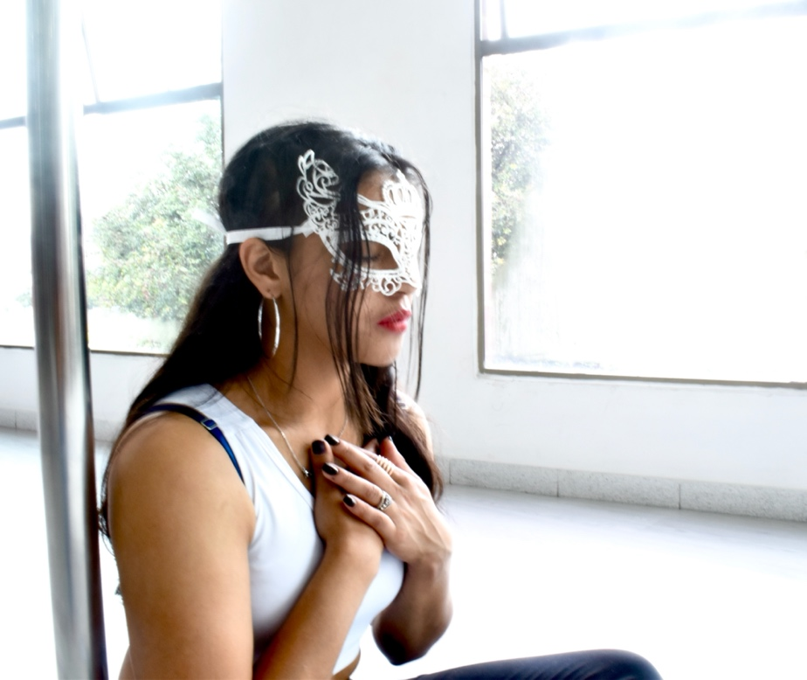
Participante durante la sesión 1, sin rostro, tocando su pecho de forma cuidadosa.

Participante durante la sesión 5, Be sexy, explorando los tránsitos dinámicos por el piso y explorando la sensualidad por medio de la danza contemporánea.
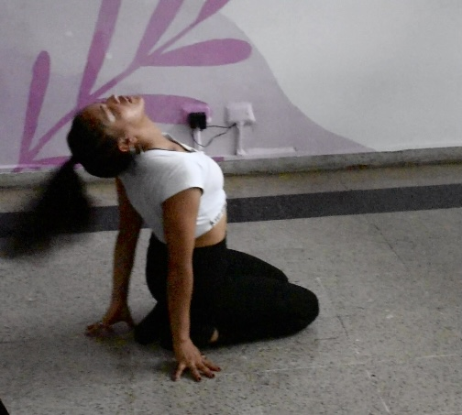

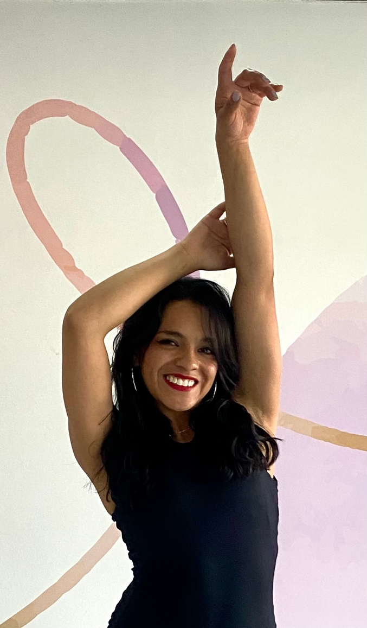
Participante durante la sesión 8, Diosas, Retrato final, evidencia el estado de ánimo vivido durante el taller.

Participante en la sesión 3, Entrenamiento para el pole, explorando la fuerza isométrica con agrupación de los segmentos inferiores en el abdomen.

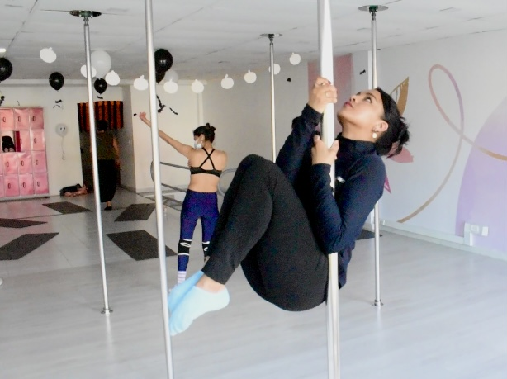
Participante durante la sesión 6, Exotic pole dance, Bailando con el pole, realizando un twist de manos o giro en la barra.

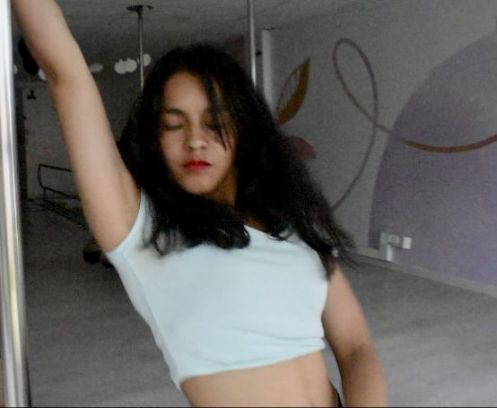

LA PIEL DEL BAILARÍN

Pensar el cuerpo y profundizar en su sentido semántico, en su condición social, en el papel que juega en las naciones, en la diferencia de clases, razas y realidades que viven los 8 millones de seres humanos que en el planeta tierra se encuentran, significa aceptar y reconocer de una forma generosa la vida y el movimiento que se ha expresado de mil formas diversas en él. Observar la expresión y la variedad de cuerpos e identidades que existen, no solo cuerpos humanos, si no todo tipo de cuerpos, los cuerpos de los animales, de las plantas, de las rocas, los cuerpos de tierra, los cuerpos de agua; el planeta tiene su propio cuerpo y es esta esfera de color azul la cual se llama tierra. Cada especie tiene un tipo de piel la cual cuenta con caracterizas específicas que les permite vivir en su ecosistema, hay aspectos que las diferencian, las aves pueden volar los peces viven debajo del agua, y los mamíferos no son iguales los reptiles, por la forma en la que paren a las crías. Estas diferencias entre cuerpos han creado la estructura social que hasta el día de hoy se conserva.

Durante la segunda sesión titulada animalidad el ejercicio ofreció la posibilidad de entrar en el papel de la representación de otro tipo de cuerpo, modificando la postura corporal habitual sobre los dos pies y de forma erguida a una postura sobre cuatro apoyos, en este caso el trabajo de transformación corporal fue convertirse en una leona, las participantes durante esta sesión fueron guiadas con indicaciones psicofísicas las cuales señalaban que debían representar, situaciones de caza, goce, observación de la sabana, la forma de interacción en manada. El movimiento físico fue una manifestación de la información que cada una de ellas tenía en la cabeza de lo que era ser una leona; estos ejercicios de representación rebelan la capacidad tan grande que tiene el ser humano de crearse y de crear su propia realidad. D nos comparte lo siguiente ¨ Siento que esto es demasiado disruptivo porque normalmente uno no se imagina caracterizando animales, o caracterizando objetos, o cosas diferentes a quien es uno realmente, esa facultad, convertirse, transformarse, el chip cambia, meterse en la piel del animal, en su esencia uno tiene como ciertas características de ese animal¨. Cuando Diana dice el chip cambia, está indicando que a través de las practicas danzarías, y de la experiencia que estas ofrecen, se puede generar un cambio en la forma de pensar y rediseñar la realidad, su propia identidad, y su corporalidad.

La identidad individual está ligada al desarrollo de la identidad social y en el caso de Colombia esta identidad social está ligada a la identidad nacional, la cual se creó a partir de ideales de raza, y distinciones de cuerpos. En este sentido la experiencia corporal que se vive en Colombia está estructurada para crear y producir un tipo de sujeto que reproduce estos ideales y estándares sociales. Sandra Pedraza dice lo siguiente ¨Es en las practicas que construyen la identidad donde los discursos muestran su interpretación de los saberes éticos, morales, científicos, y estéticos que los fundamentan, y también el conjunto de recursos retóricos y semánticos a partir de los cuales se pueden dilucidar los ideales y apreciaciones que conforman el sistema de representación social del cuerpo¨ (Gomez, 2008).

En este sentido la experiencia que los cuerpos viven es determinante para crear el sentido de identidad, de realización personal y de florecimiento interno que es el resultado de un pensamiento crítico, un pensamiento políticamente formado que toma decisiones por sí mismo, que pone límites y se ubica en el centro de su entorno para crear su propia realidad. Por ejemplo, un hombre que trabaja en la plaza de mercado como descargador de mercancía sueña con ser profesor de ingles pero nadie en su entorno ni en su día a día habla inglés, cuando intenta hablar en ingles sus compañeros del trabajo se le ríen y le dicen que se cree gringo, que no sea payaso y lo ridiculizan, el sujeto tiene dos opciones, dejar afectar su estado de ánimo, y privarse de continuar con su sueño de ser profesor porque su entorno no favorece el desarrollo de sus capacidades y por esta razón debe quedarse toda la vida trabajando en la plaza o por otro lado, seguir adelante tener criterio y buscar los espacios donde pueda conocer personas de habla anglosajona que permita que su capacidades se desarrollen y que sus habilidades en la otra lengua florezcan. Y un día cualquiera uno de sus amigos de habla inglesa le diga amigo mío, necesito que me ayudes a dictar clases de inglés y finalmente cumplir su sueño. El entorno es indispensable para el desarrollo individual y social pero el pensamiento crítico y la autonomía son la clave para lograr superar las barreras de las clases sociales, las etiquetas y las burlas.

Por esta razón la experiencia en prácticas danzarías, permite reconocer los discursos corporales como posibilidades de ser, un momento para cambiar de forma física y también cambiar la forma como se piensa, un espacio para crearse, descubrirse, destruirse y reconstruirse, este es el camino para crear una piel que se adapta a los espacios y situaciones, la habilidad de mutar y transformar la realidad con el único beneficio, el desarrollo de sí mismo y la ruptura de la estructura social que tiene fijas las corporalidades, las identidades y las realidades; a través de las practicas danzarías se puede ubicar al sujeto en el centro de sí mismo devolviéndole el control de su vida, en vez de ser arrastrado por su contexto para reproducir un sujeto dominable y dócil.

La piel del bailarín es una herramienta que permtirte adentrarse en el universo sensible del otro a través de la experiencia de las practicas danzarías, estas permiten reflexionar sobre lo que motiva al otro, y cuáles son los lugares de enunciación, poéticas y estéticas que promueve el discurso corporal, en un país donde los ideales corporales han sido impuestos y promovidos por elites sociales que no tienen la capacidad de observar al otro por la simple razón de verse diferente. La evangelización ha creado un cuerpo histórico herido y mutilado de poder apreciar la belleza, el bienestar, la calidad y la humanidad. La danza es un agente que nos permite conocernos y conocer al otro a través del movimiento, nos ayuda reconstruir el dialogo interno creando un puente entre la mente y el cuerpo, tiene la capacidad de romper la barrera de clases sociales en la pista de baile, creando una sociedad más abierta, más flexible y más humana. Re construyendo una humanidad divida por el color de la piel y por el origen geográfico, pero tejiendo una nueva humanidad a través del movimiento.

La piel del bailarín es la cualidad de aprender a mutar, adaptarse y transformarse a medida que la vida lo solicita, es una habilidad que se desarrolla con la intención de mejorar, y de ser cuerpo capaz, un cuerpo fuerte, seguro, flexible, coordinado, organizado, rítmico, un ser capaz de trabajar en equipo, un cuerpo destinado a una vida de calidad, bienestar y vitalidad, un cuerpo sano, un cuerpo que persigue su deseo de ser feliz, de vivir liguero y dotado de libertad.

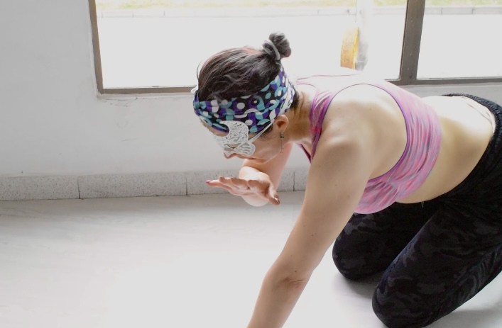
Sesión 2, animalidad, Participante explorando el movimiento de asearse como una leona,

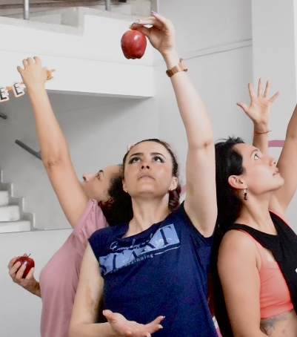
Momento capturado durante la 7 sesión, la manzana, participante está explorando el movimiento con objeto.

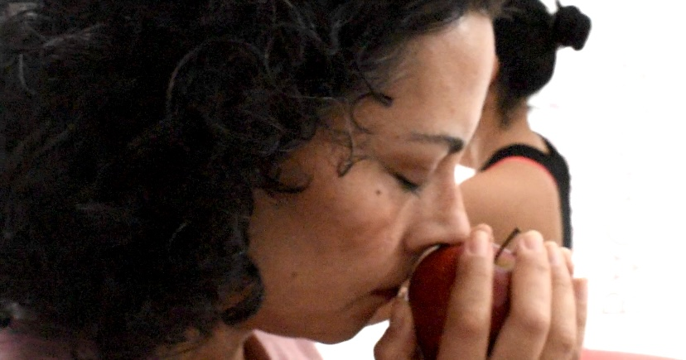
La participante explora las características de la manaza durante la 7 sesión, en ese momento estaba explorando el olor de la manzana para crea movimiento físico en esa motivación.

Momento durante la sesión 2, animalidad, Explorado el trabajo en manada, cuidado y maternidad.

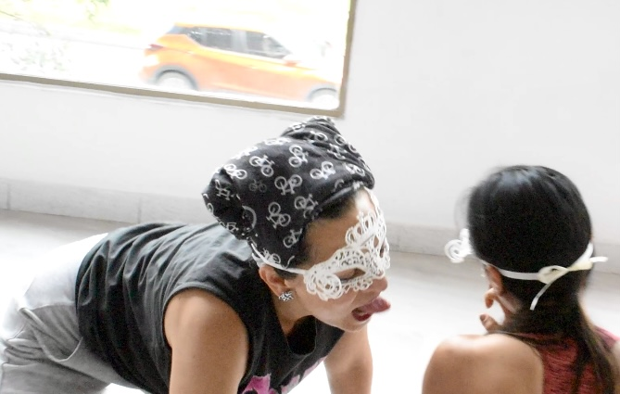

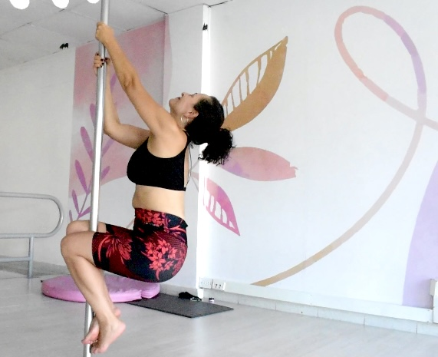
Momento durante la sesión 3, entrenamiento para el pole, fotografía tomada mientras la participante realizaba la postura de la pole dancer, ella parece un hada con el efecto de la pared de tras de ella, recordando el lugar mágico a aprender a volar. Y que mejor forma que a través del pole sport.

EMPODERAMIENTO FEMENINO

El trabajo de observación realizado en el taller Diosas conectando con la energía femenina fue un proceso de empoderamiento corporal en mujeres de diferentes generaciones, las cuales se enfrentaron a la experiencia de fortalecer su cuerpo a partir del desarrollo de sus cualidades físicas, la fuerza, la resistencia, la potencia, la coordinación, la flexibilidad, y el tono muscular; Con la intención de crear fortaleza interna que se ve reflejada en la fortaleza externa y un estado de ánimo positivo.

En la sesión titulada Empoderamiento corporal se realizó actividad física por medio del entrenamiento funcional. Durante la sesión hubo diferentes aportes por parte de las participantes, se evidencia que unas realizan más movimiento físico que las otras, por ejemplo, B nos comparte lo siguiente ¨intenso, hacia rato que no me movía tanto, pero es una delicia mover el cuerpo. La voz es super importante en el desarrollo de una mujer, la sensualidad no está amarrada a un género, si no en lo que tú quieres dar de ti, que tan cómodo te sientes habitando tu cuerpo, tus pensamientos ¨

Cuando hablamos del desarrollo del cuerpo físico, también se debe hablar de lo que se desarrolla por dentro de este, en este caso, el ejercicio de fortalecimiento muscular uso recursos de la danza teatro donde la voz era vinculada al movimiento físico, creando una correspondencia directa entre lo interno y lo externo.

Fortalecer la fuerza de la voz femenina es vital para crear una sociedad más equilibrada donde las mujeres son capaces de expresar su sentir sin temor a ser censuradas. Durante muchos milenios en muchas partes del globo la mujer fue sometida, castrada de su cuerpo, de su voz, de su vientre, era considera un objeto de posición del hombre y no tenía derecho, de estudiar, de trabajar, ni de disfrutar de su cuerpo erótico. Fue violada, humillada y en épocas oscuras de la Santa Inquisición fueron quemadas miles de mujeres por disfrutar de su cuerpo, por sanar a otras personas y por bailar frente el fuego en noches de luna llena en el bosque. La mujer que bailaba era considerada peligrosa, fue llamada bruja y su cuerpo fue satanizado con fines de control.

Hoy en día los tiempos han cambiado, pero muchos de estos temores siguen estando presentes en el cuerpo histórico de las mujeres, a través del fortalecimiento de su cuerpo, se desarrolla su fuerza física, se fortalece su ser y su capacidad de expresión, por otro lado, el movimiento físico es medicina que ayuda a mantener el cuerpo en un estado activo, vital y en forma. C comparte lo siguiente:

¨Un shot de endorfinas, definitivamente que mover el cuerpo es desatar una cantidad de sensaciones positivas en el cuerpo, la actividad física tiene todo el sentido analgésico, las endorfinas, la serotonina, todo lo regula. Siempre que hay contacto sexual, frecuento inmediatamente esa huella anímica. Los orgasmos y el placer sexual son un componente vital. Como estamos en una estructura social tan goda, desde mi punto de vista, tan punitiva, tan peligrosa, entonces es muy difícil abrirse al placer Erótico¨.

El peso de la moral tradicional cristiana limita la expresión y relación con el propio cuerpo y el placer, las practicas danzarías son ese medio por el cual el cuerpo y el alma se ponen en sintonía permitiendo una experiencia sensorial y estética que transforma el estado de ánimo, el pensamiento y la masa muscular. Ese cambio de estado de ánimo interno que genera las practicas danzarías es el resultado de un proceso de sinapsis en la mente de las participantes que permite que ellas por unos momentos se sientan muy bien, que tengan la sensación de plenitud y vitalidad que genera un estado de ánimo positivo, pensamientos positivos y emociones de alegría, entusiasmo, confianza, control, y gratitud fueron canalizadas por ellas mientras se movían y fortalecían su cuerpo.

Estos datos nos informan que todas las participantes vivieron sensaciones positivas. Estas fueron experimentadas con ayuda de la practica danzaria dirigía a desarrollar un estado de ánimo interno positivo. Crear un espacio donde sentirse bien consigo misma es el primer paso para crear un dialogo interno positivo, todo esto es posible si el maestro de danza estructura de forma correcta los objetivos que desea de su clase. Si usa los recursos que las practicas danzarías ofrecen para crear una experiencia corporal que transforma la estética y la plasticidad del cuerpo.

Devolviendo el deseo de hablar, expresar y manifestar el sentimiento: D nos comparte lo siguiente ¨yo quiero hablar, mi cuerpo quiere hablar, el agradecimiento es infinito, sale uno con el alma contenta, sale uno bien, dispuesto, o con la consciencia o sabiendo que uno le pude pedir al cuerpo y el cuerpo le da, el cuerpo puede hacer muchas cosas y uno debe mentalizarse que puede hacerlo, entonces, si se puede. ¡Estoy contenta!¨

Recuperar el deseo de hablar, de opinar sobre la sensación de bienestar o malestar es clave para que una autoestima sana se desarrolle, muchas veces la presión social, el miedo al que dirán o la censura por parte de un ambiente violento son los motivos por los cuales no se expresa con confianza, limitando el verbo y la expresión física.

Por medio de las practicas danzarías y sus diferentes formas se recupera el valor a expresarse, lo podemos comprobar en el comentario de D cuando ella dice yo quiero hablar, mi cuerpo quiere hablar, es un claro indicativo del deseo de comunicar su sentir y su experiencia, la sensación de salir con el alma conecta refleja que ella internamente se siente muy bien, y ese bienestar interno se ve reflejado en su deseo de comunicar como se siente, en este caso, la sensación es que se siente contenta, alegre, siente en el interior de su cuerpo ese bienestar, siente que lo puede lograr, recordando que ella es capaz de hacerlo si se mentaliza.

Mentalizarse es una expresión muy bella porque refleja la capacidad del ser humano de darse ordenes, de coordinar su impulsos internos para poderlos expresar en su impulsos externo, muchas personas piensan que bailar es una actividad física que solo refleja erotismo, dicen que los bailarines solo sirven en la cama pero este estudio permite observar que la danza es un medio por el cual el ser humano es capaz de entender su impulsos internos, sus miedos, sus deseos, y sus anhelos, es una mecanismo que permite confiar nuevamente en sí mismo, en el cuerpo y en sus capacidades, es una experiencia que sin importar el origen nos recuerda que todos pueden bailar, bailar para aliviar la penas, baila para cuidar el cuerpo, bailar para acortejar, bailar por el simple hecho de bailar y ser feliz, a veces solo eso se necesita para crear una vida llena de bienestar, ser feliz, pensar que se puede crear y confiar en sí mismo, esa es la clave para devolverle el poder a la mujeres, ayudarlas a creer en sí misma y recordarles lo valiosas que son, pienso que todos tenemos una mujer que ha marcado nuestra vida para siempre y que sin su presencia la vida no sería posible, hoy las mujeres bailan, mueven su caderas, mueven su pensamiento y mueven el cosmos, solo a través del movimiento el ser humano ha logrado entender el cosmos, su territorio y la su vida misma. La observación del cambio de las mareas, el cambio de las estaciones, el estado interno que se afecta por el frio, por el calor, por condiciones del clima son claros ejemplos que el ser humano aprendió a moverse al ritmo de la vida y que de esta forma se volvió parte del flujo infinito, una danza que nos recuerda que la vida es movimiento constante y permanente, y quedarse quieto es estancar el flujo, morir, y privarse de ser feliz.

Un maestro de danza que entiende el movimiento físico, la forma, el ritmo, y el espíritu de los diferentes estilos de danza, no solo como un espectáculo escénico, sino como la memoria que ha inmortalizado la sabiduría de los pueblos y civilizaciones, es mediador entre los discursos; entender la realidad estética del otro es vital para encontrar puentes entre los discursos. Por medio del movimiento y la expresión corporal se puede crear un ambiente que permite disfrutar de la vida y de su flujo, reconociendo que el acto de danzar, hoy en día corresponde a lo que los antiguos llamaban ritual, un lugar donde la comunidad se reúne a celebrar la vida, la muerte, el cambio de la etapas, la niñez, la adolescencia, la adultez, el matrimonio, el origen y el fin, la fiesta como se llama actualmente es el resultado contemporáneo del ritual pagano, el baile como expresión social nos recuerda el impacto positivo de aprender a movernos en comunidad, poniendo en sintonía los pensamientos, las acciones y el deseo. Un país como Colombia que invita a bailar es un país que invita a disfrutar y valorar la vida como la mayor expresión de la divinidad, baila para sanar, y bailar para apreciar, baila para ser.

Retrato final tomado durante la sesión 8, diosas, La participante sonríe con seguridad y confianza mientras posa para tomar le registro fotográfico.
Retrato final del taller diosas, participante usa el pole como un elemento para proponer su pose, se ve muy cómoda y segura.
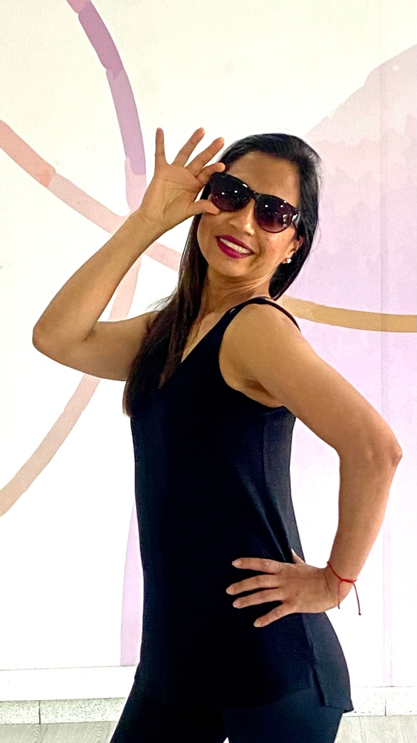

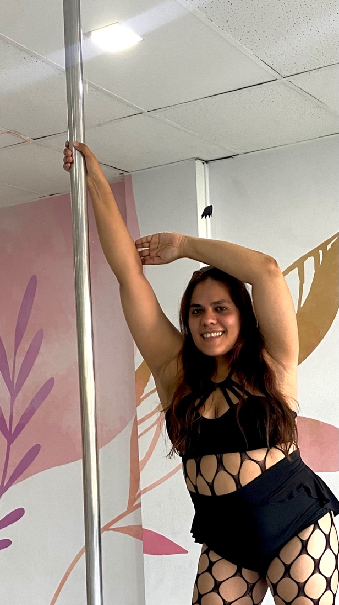

DANZA TEATRO Y MOVIENTO EXPRESIVO

Cuando nos preguntamos sobre la relación entre danza teatro y movimiento expresivo corporal, hablamos de la capacidad de expresar estados internos, ya sea por medio de la vos, del gesto, o de la acción. Esta capacidad de expresar lo que sentimos, nuestras emociones, nuestros miedos, nuestros sueños, muchas veces no es tan fácil, y existen bloqueos a la hora comunicar estos estados y la falta de herramientas para comunicar priva la expresión personal limitando nuestro desarrollo emocional, a causa de emociones no gestionas y experiencias trágicas.

La danza teatro es un espacio de reflexión que permite observar el movimiento y tratar de descifrarlo, y entenderlo. Saber por qué y cómo nos movemos es una conciliación entre las disciplinas escénicas que por medio de sus fronteras olvidan el impacto positivo de la unión de las musas, la danza teatro es una ruta para el artista del cuerpo, esta lo conduce hacia adentro de su ser, descubriendo un universo infinito de posibilidades de movimiento y mil formas de presentarlo, de darle vida, de permitirle ser.

Cuando el movimiento expresivo nace de la presencia absoluta, el alma creadora se manifiesta en cada pequeño flujo corporal, cuando por el contrario el movimiento se genera desde la repetición sin intensión. O sea, sin reflexión de por qué se mueve el cuerpo, el bailarín concentrado en cumplir con la forma estética olvida y pierde la capacidad de sentir, y hacer sentir con cada paso o movimiento que hace. Dejando a un lado la mística que es el mover el cuerpo y el impacto que este tiene a nivel social cuando se hace.

Cuando el cuerpo se mueve con libertad y consciencia, es un acto de liberación, tal vez uno de los gestos más antiguos que el ser humano ha hecho, podemos pensar en esta imagen del Homo sapiens saltando eufórico frente el primer fuego que vio. Esto es sin duda un acto de danza teatro, puesto que el movimiento está cargado de sensación, emoción viva y genuina. El cuerpo físico es el Modulador y el recipiente que nos permite ver las emociones.

Cuando nos permitimos sentir las emociones, intentando comprenderlas para gestionarlas de una manera adecuada el ser humano está encontrando el dominio total de su vida. El ser humano es emoción en acción y cuando esta emoción es bien direccionada florece y brilla como lo hacen las estrellas, encontrando en si mismo todo lo que necesita para encontrar una vida llena de bienestar, y ese bienestar es no censurar sus impulsos internos y permitirse ser. Creer en sí mismo y dominar sus pensamientos, esta capacidad de modular sus impulsos internos es adquirida por la danza teatro que antes de invitarte a imitar te invita a reflexionar.

La danza teatro nace como un lugar de experimentación, motivada por cargar los movimientos técnicos con estados internos que comuniquen y conectan con el espectador. La danza academia que hoy en día conocemos es el resultado de la sistematización y observación profunda de como mover el cuerpo, desarrollando una técnica que permite el control absoluto del movimiento. La unión de estas dos resulta creando la profundidad de un artista escénico que no solo saber moverse si no que también sabe pensar, sabe reflexionar, escuchar, escribir y dialogar para poder crear nuevos espacios y realidades, observando el mundo actual y poniendo al Servicio de la sociedad la danza teatro con el fin de expresar nuestra contemporaneidad y el devenir.

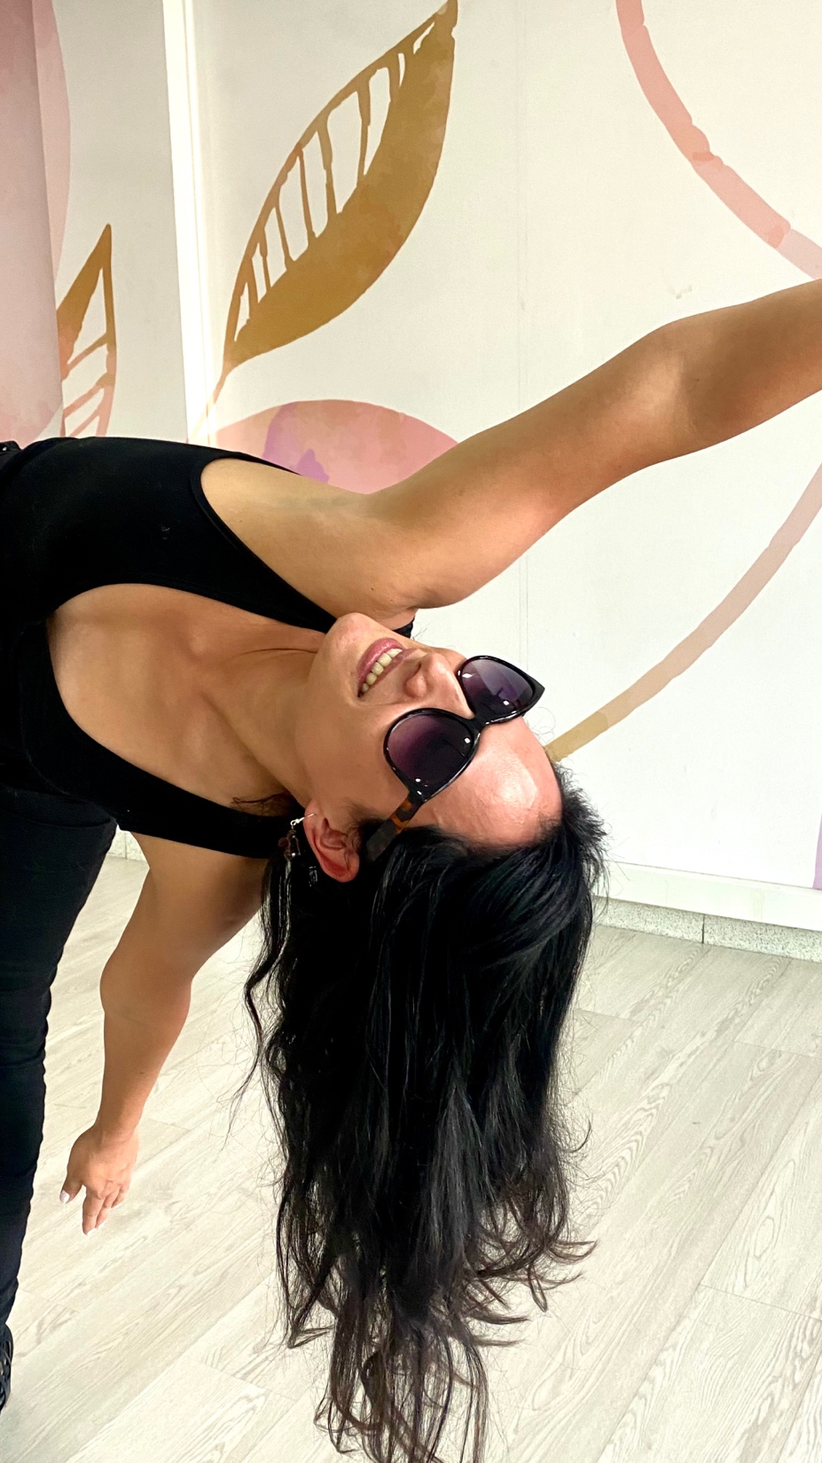

Retrato Final de la sesión diosas, la participante se inclinó, abrió los brazos y sonríe en un acto pleno de confianza.

Retrato final de la participante, durante la sesión diosas, en su rostro se ve una sonrisa llena de picardía y alegría, demostrando tranquilidad y confianza,

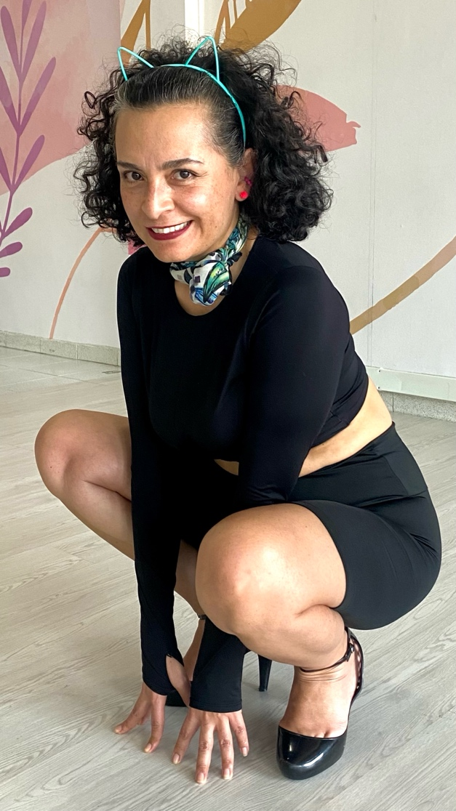
La participante posa para el retrato final de la última sesión, confiesa que a la hora de sonreír se sentía extraña, por esta razón, no sonríe.

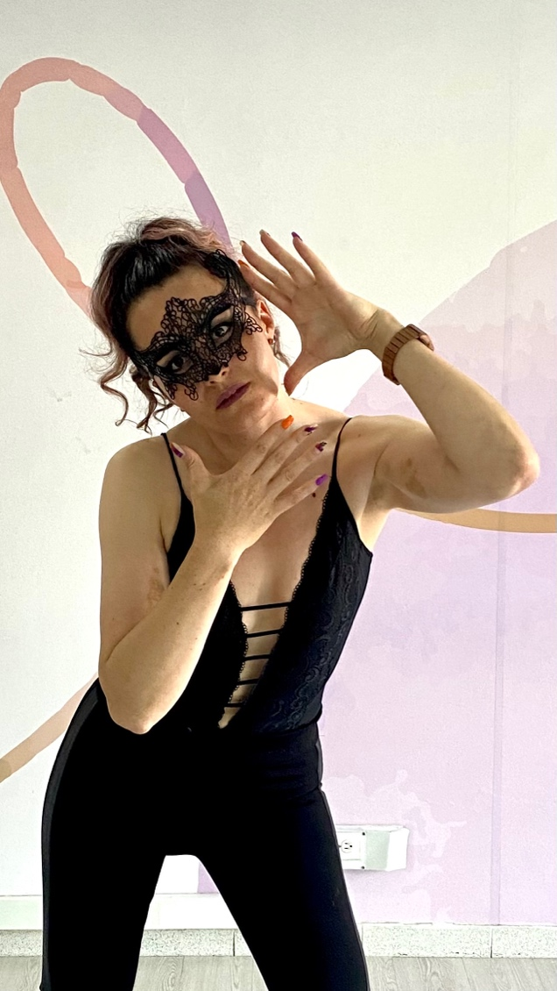

CONCLUSIONES

El taller Diosas conectando con la energía femenina rebeló el impacto positivo de mover el cuerpo para poder mover las emociones y cambiar los estados internos de las participantes, en ellas se evidencio que todas de alguna manera llevan en su interior dolores del pasado, los cuales no han sido gestionados y esta falta de gestión emocional afecta su estado de ánimo actual y su expresión corporal.

Las metodologías propuestas por las practicas danzarías permitieron la comunicación de los estados internos permitiendo reconocer las emociones que las participantes sentían para poder transmutarlas por medio del movimiento físico. Durante las dos primeras sesiones, sin rostro y animalidad, el recurso de la máscara neutra, fue una herramienta eficaz para movilizar las emociones del pasado de las participantes, y, por otro lado, permitió que el movimiento expresivo fuera genuino y creado por la voluntad de cada una de ellas, esto nos rebela la capacidad que tiene el ser humano de moldear su cuerpo y su realidad a partir de lo que piensa.

Mover el cuerpo despierta sensaciones analgésicas, endorfina y serotonina son segregadas en el sistema nervioso cuando bailamos, esto crea un estado de bienestar interno que permite disfrutar del propio ser, aceptando la propia singularidad, fortaleciendo la autoimagen y ocupando la mente en un mismo, aprovechando el tiempo en un espacio sano que alimentan el ser, reconociendo que el cuerpo puede hacer cualquier cosa solo se necesita crear el estado interno correcto para lograrlo.

La presencia del maestro de danza dúrate las sesiones del taller fue vital, brindando acompañamiento y confianza en las participantes, escuchando su sentir, su cuerpo y sus realidades, facilitando el dialogo interno de ellas con palabras de apoyo, fortaleza y confianza. el impacto positivo en el estado de ánimo de las participantes también fue logrado por la actitud sentipensante del maestro porque siempre estuvo a la disposición de las estudiantes, compartiendo su experiencia y contagiando el espacio con su estado interno. Convirtiéndose el maestro de danza en un generador de estados internos que son compartidos con sus estudiantes durante la practica danzaria.

El dialogo entre la mente y el cuerpo es desarrollado de una forma progresiva por medio las prácticas danzarías, creando nuevos enlaces neuronales con cada nuevo movimiento que se aprende, brinda a los participantes herramientas útiles del desarrollo del lenguaje no verbal, fortaleciendo la motricidad, el desarrollo de las cualidades físicas como la fuerza, la coordinación, la resistencia, la flexibilidad, el control muscular y habilidades en el trabajo en equipo, y la capacidad de solucionar adversidades, el desarrollo de estas cualidades no solo se vio evidenciada en el interior de las participantes, se manifestó en su exterior y en su dominio corporal, reflejando una dialogo interno más sano y coordinado.

Las practicas danzarías son herramientas que facilitan el desarrollo del bienestar humano, creando un diálogo interno más sano y cuidadoso. Por medio del movimiento, la música, y el trabajo en equipo; el dialogo se vuelve más agudo y la propiocepción se desarrolla de forma benévola, creando una opinión de uno mismo positiva, fortaleciendo la seguridad, la autoestima y el proceso de cada estudiante. Una metodología que busca crear una experiencia estética que estimule sus participantes es el medio para facilitar el cambio de estados internos depresivos, a estados internos positivos, transformando el miedo, la duda, el temor, la inseguridad, el dolor, y la tristeza en gratitud, fuerza, alegría, placer, inspiración, confianza, y plenitud. Este cambio interno es el resultado del impacto positivo que las practicas danzarías aportan a todas aquellas personas que se acercan a ellas, demostrando que el movimiento físico es una herramienta capaz de gestionar el estado de ánimo, los dolores del pasado, los fantasmas de la inseguridad y la baja autoestima.

La danza siendo una de las nueve musas, fuentes de inspiración de las almas creadoras, hoy nos invita a reconectarnos con nuestro lado humano, con el cuerpo, con lo ancestral y con el ritual, invitándonos a reflexionar el valor de cuidar el cuerpo aprendiendo a moverse con agilidad, control, y empoderamiento. Terpsícore hoy es una maestra al servicio de todas aquellas almas que necesitan mover su cuerpo para poder mover su espíritu y trasmutar estados internos. Reconectando con el placer, el goce y el erotismo, recordando que la sensualidad no depende de un género, es el resultado de sentirse cómodo habitando el cuerpo, y los propios pensamientos, olvidando los tabús liberándose por medio del movimiento.

En definitiva, respondiendo nuestra pregunta de investigación: el movimiento expresivo corporal contribuyó a mejorar la autoestima y el desarrollo de bienestar en las participantes de las clases de sensualidad, pole dance y exotic pole dance del Instituto de Michelle studio de danza. Las practicas danzarías ofrecieron una experiencia estética que sacó de la cotidianidad a las participantes, generando una oportunidad para el autodescubrimiento, la seguridad y la educación del cuerpo y sus habilidades; facilitando la comunicación de emociones y estados internos de forma tranquila y reflexiva, fortaleciendo el desarrollo del lenguaje no verbal, creando vínculos interpersonales fuertes y duraderos, fortaleciendo el desarrollo de la musculatura y la mejora de la postura corporal, estimulando la segregación de hormas que afectan el estado de ánimo de forma positiva como la serotonina y la dopamina, , fortaleciendo el sentido de la visión y el trabajo en equipo, creando espacios de convivencia sanos y seguros y, dejando claves para crear una vida con bienestar.

ANEXOS

ANEXO 1: Fotografías del proceso
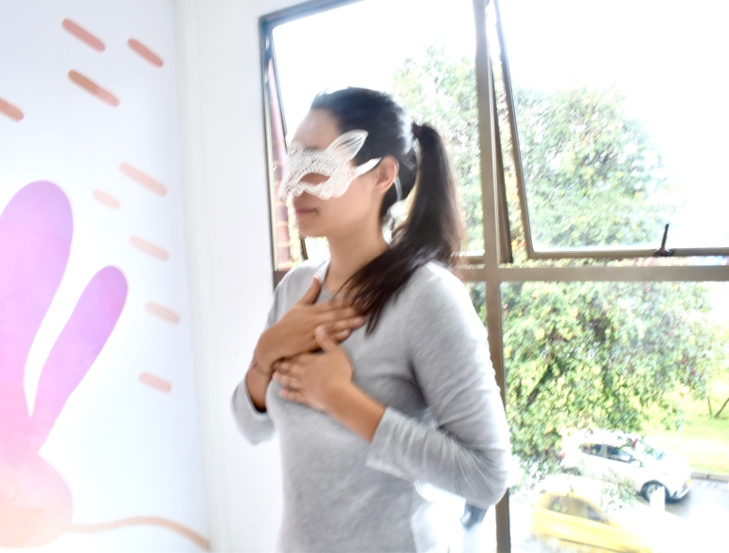

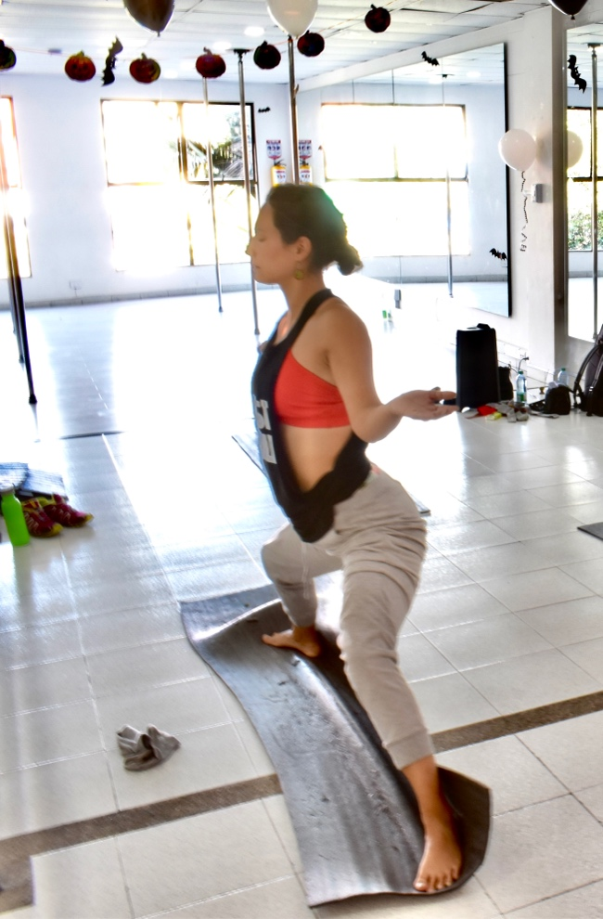

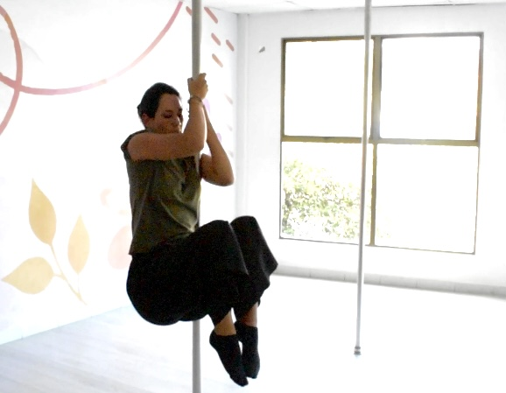

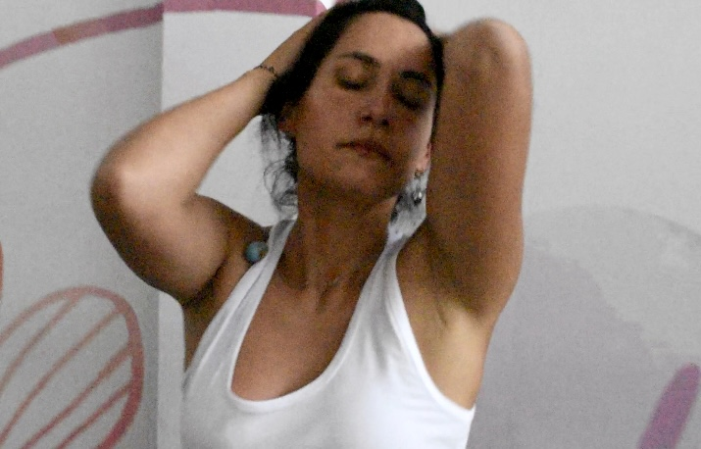
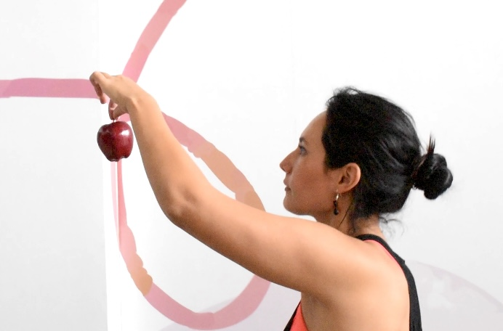

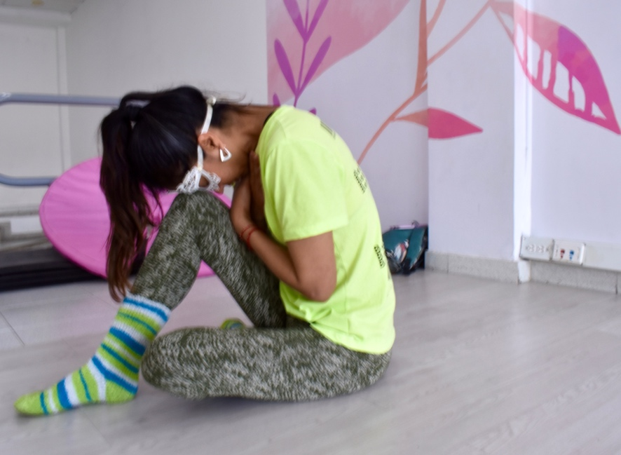

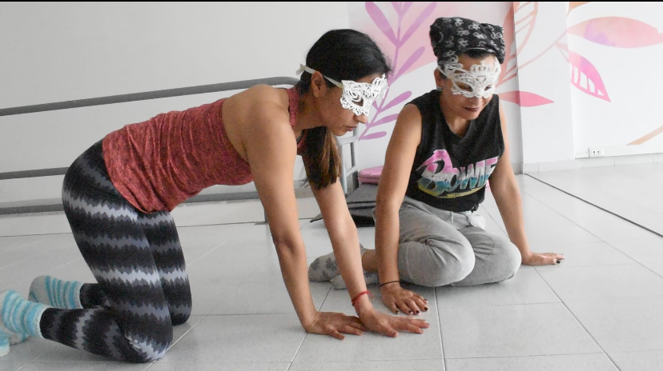

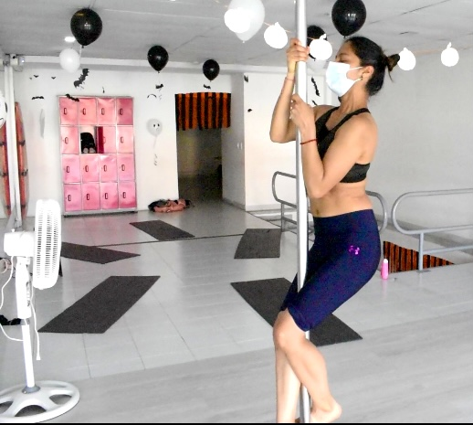

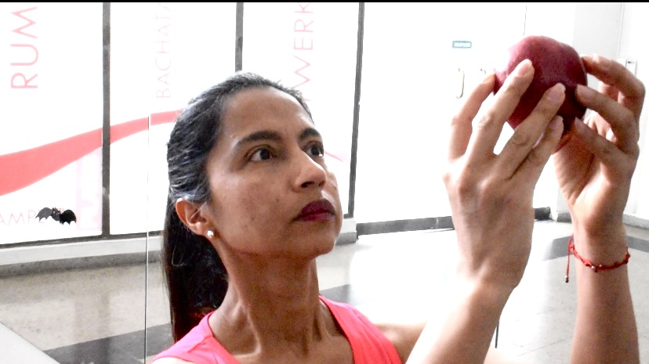

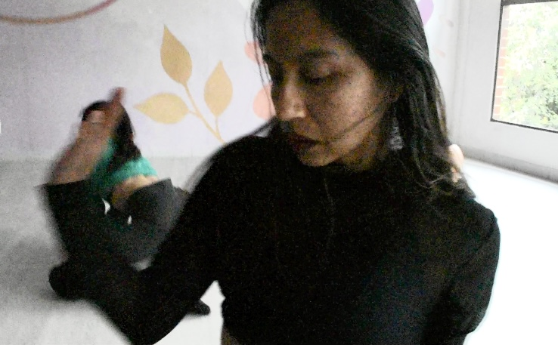

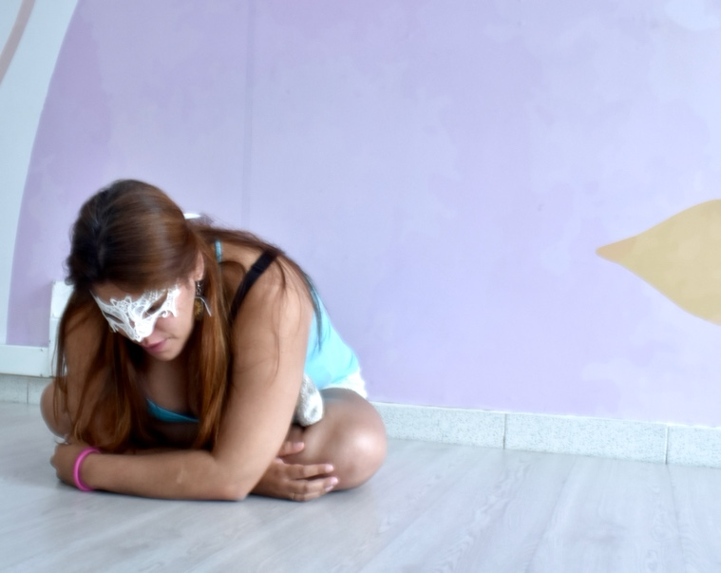

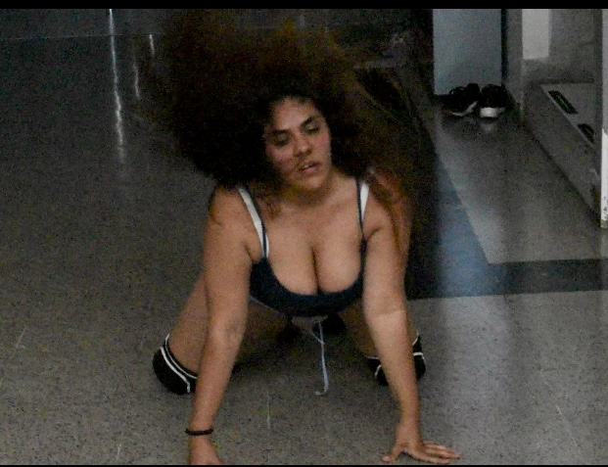

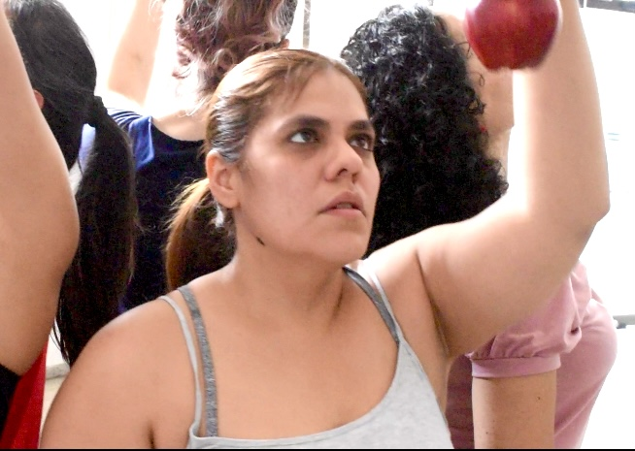

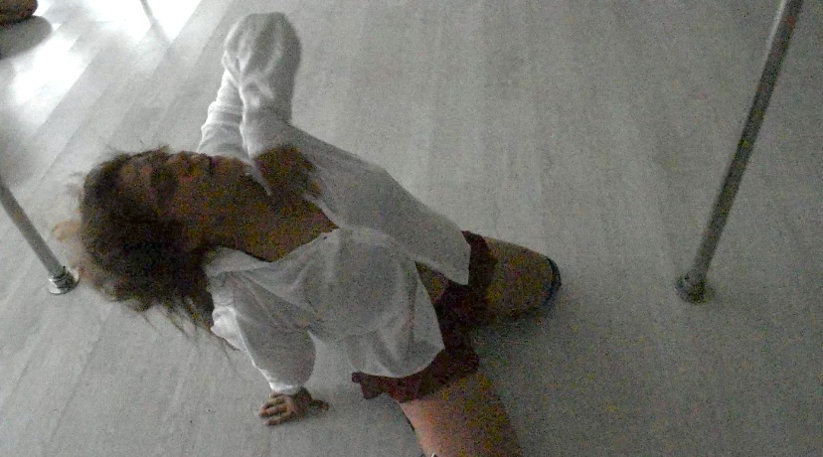

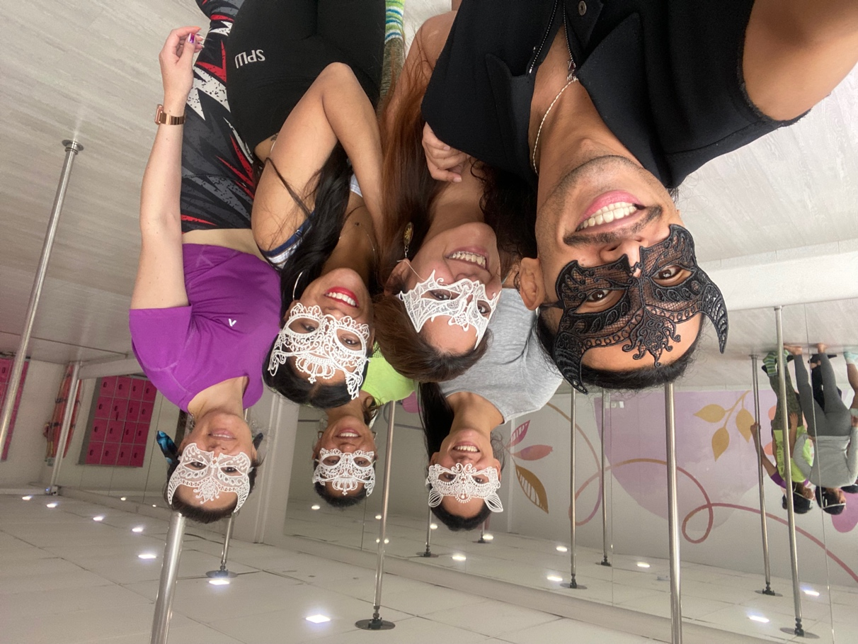
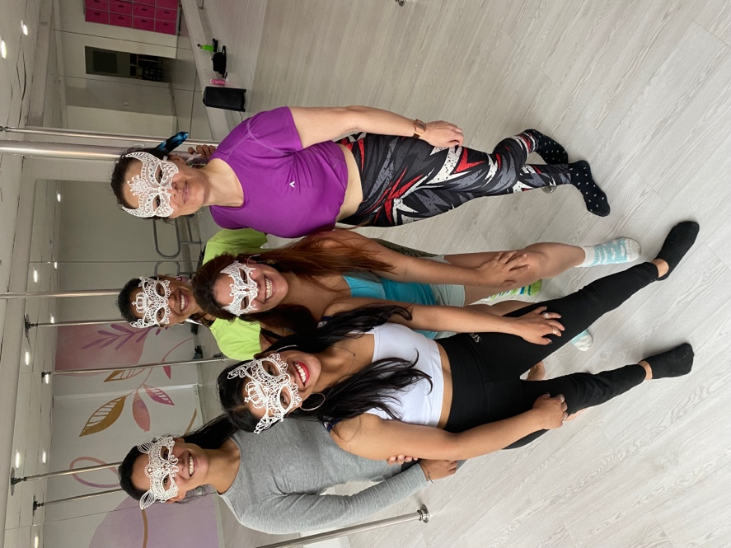

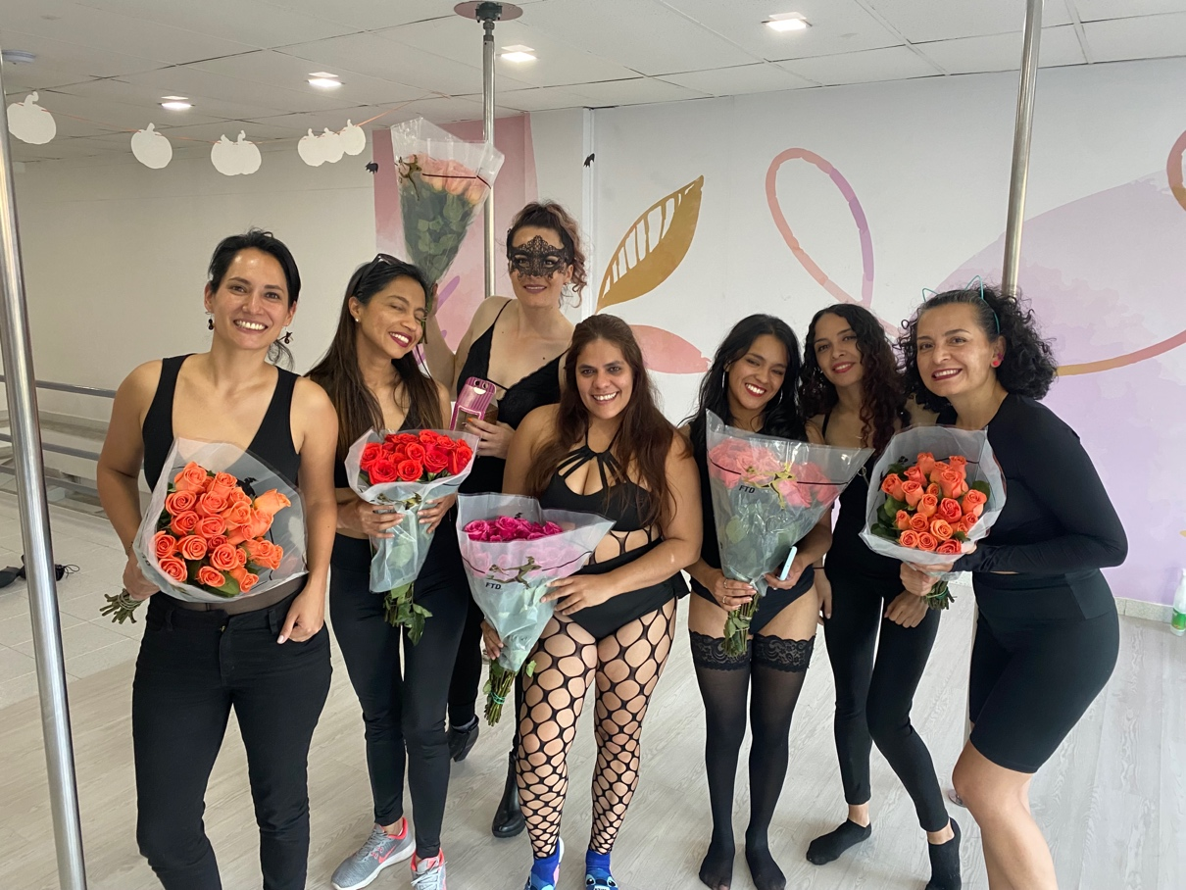
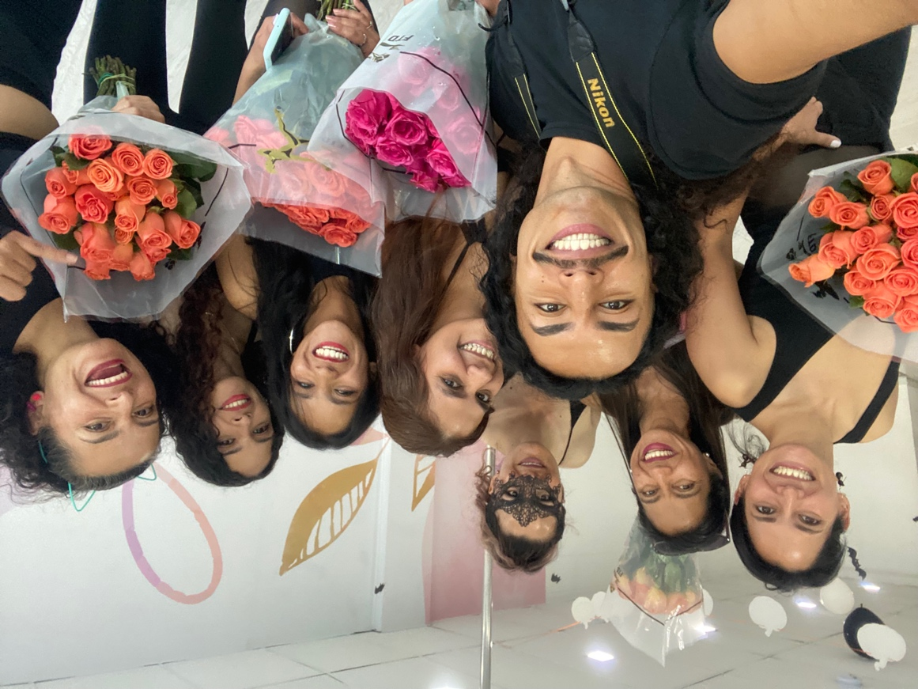

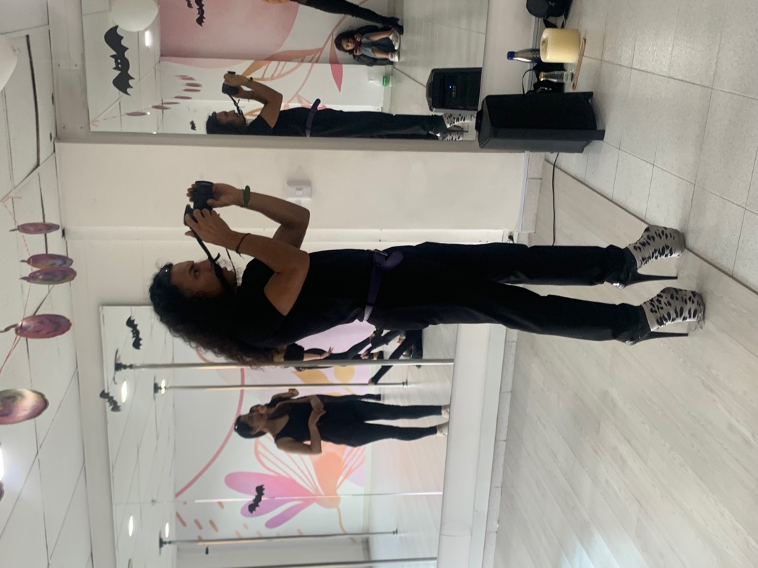

ANEXO 2: Taller Diosas conectando con la energía femenina

TALLER DIOSAS-CONECTANDO CON LA ENERGIA FEMENIA.

Este taller de 8 sesiones llamado ¨diosas, conectado con la en energía femenina brinda la oportunidad de poner en juego el vínculo que existe entre la mente y el cuerpo, explorando el movimiento expresivo corporal a través de elementos de la danza teatro y el pole dance para potenciar la energía femenina, fin, herramienta y columna vertebral de la metodología empleada, cuya meta es la creación mediante la conexión y la expresión del sí mismo. El proceso se llevará a cabo con 6 mujeres voluntarias, que han participado en las clases de pole. Pole giros, pasarela, yoga, streching, exotic pole dance del instituto Michelle studio de baile. Se observará sistemáticamente el proceso y se organizarán los datos que surjan durante la práctica para sacar conclusiones sobre el impacto positivo del desarrollo del movimiento expresivo corporal.

El taller busca estimular el conocimiento de sí mismas de las participantes, a través del movimiento corporal para mejorar y desarrollar una autoestima sana que permita el bienestar personal: sentirse bien con uno mismo, es el primer paso para cumplir los sueños y metas. El proceso pretende fortalecer el dialogo interno de las mujeres reconectándolas con el placer al sentir el cuerpo en movimiento, estimulando los sentidos a través de habitar el espacio y usando la metamorfosis plástica corporal para crear situaciones, estados emocionales e imágenes que serán el resultado de la vivencia en cada una de las sesiones.

El proceso y los efectos corporales obtenidos como fraseos expresivos producto de cada sesión, serán registrados en formato de video y fotografía, que serán a su vez insumo de análisis y datos conducentes a las conclusiones finales. Los objetivos y contenidos del taller serán compartidos con cada una de las participantes.

CRONOGRAMA:

Primera sesión – Sin rostro | Sábado 5 de octubre
Segunda sesión – Animalidad. | Domingo 6 de octubre
Tercera sesión - Acondicionamiento físico | Sábado 12 de octubre
Cuarta sesión – Alimento para el alma | Domingo 13 de octubre
Quinta sesión – Be sexy | Sábado 19 de octubre
Sexta sesión – Exotic pole | Domingo 20 de octubre
Séptima sesión - La manzana de Eva | Sábado 26 de octubre
Octava sesión- Diosas | Domingo 27 de octubre

Sábado 5 de octubre:

Primera sesión: Sin rostro
Esquema:
OBJETIVO:

La primera sesión del taller busca despojar a las participantes de su rostro para liberar su cuerpo del juicio interno, creando un estado de calma y silencio y así lograr un movimiento corporal expresivo genuino (Ninguna de las participantes es Bailarina o actriz de profesión, pero la metodología del taller las reconoce como preformes ejecutantes de acciones físicas).

Otro objetivo es que las participantes logren seguir las indicaciones psicofísicas, para observar su nivel de atención, ubicando su presencia aquí y ahora para evocar movimiento expresivo traducido en imágenes genuinas.

CONTENIDOS GENERALES:
En este primer encuentro se empleará un recurso del teatro francés propuesto por Jaques Copeu llamado la mascare neutra; esta es una herramienta usada en el ámbito de la actuación que busca despojar al actor de su propio gesto -con el uso de una máscara- para permitirle expresarse con la totalidad de su cuerpo. El producto esperado de esta sesión es un trabajo de imagen, un trabajo escultórico, donde las participantes, siguiendo las indicaciones psico físicas, se manifiesten mediante su movimiento corporal.

PLANEACIÓN MINUTO A MINUTO:

3:00 pm 3:15pm | Inicio: contextualización de lo que vamos a explorar con el trabajo de la máscara neutra.  Firma de autorización de imagen de las participantes. Presentación de las participantes.  Presentación del maestro de danza, información sobre el taller, duración.
3:15 pm 3:30pmm | Silencio. Observación. TEMA-CALENTAMIENTO: Reconocimiento de espacio caminando, uso de los tres niveles escénicos, 1, 2, y 3. Tierra, medio y alto. Uso del salto, correr, gatear, acostarse. Sentarse. Congelarse. Descongelarse.
3:30 pm 3:50pm | Trabajo de escultura emocional. Realizar una imagen-escultura en uno de los tres niveles escénicos, usando como recurso creativo las emociones, placer, dolor. Felicidad, sufrimiento, euforia, libertad.
3:50pm 4:00pm | Territorialidad - Juego rodillas débiles en parejas: el objetivo del juego es evitar que se toquen las rodillas, si alguno de los dos toca las rodillas de su oponente debe arrodillarse durante 5 segundos
4:00 pm 4:15pm | Parejas, esculturas gemelas: Entre dos deben escoger 5 esculturas gemelas
4:15pm 4:30pm | Respiración final en grupo, nos quitamos las máscaras.
4:30 pm | Charla en grupo, sensaciones, aportes, comentarios de la primera sesión. Grabar los relatos con ayuda del celular. Fin de la sesión.

Canción para la sesión: Ludovico Einaudi- expirience https://www.youtube.com/watch?v=1M0DNEWL7tg
MOTIVACIÓN: El estado emocional será afectador por la repetición de una hora de esta canción de piano del compositor italiano. Para crear un atmosfera sensible y receptiva.

Segunda Sesión animalidad.

Esquema

- OBJETIVO:
La segunda sesión tiene la finalidad de explorar el espacio a través del trabajo psicofísico donde la performer será inducida por el maestro de danza en una serie situaciones escénicas para empezar calentar y despertar el movimiento corporal.

El segundo objetivo es la creación de movimiento expresivo corporal con ayuda de dos emociones dolor y placer, las participantes trabajaran en tríos y crearan una pequeña frase de movimiento que vincule sus decisiones poéticas, escénicas, y corporales. De esta forma con ayuda dela guía del maestro se usara la repetición o loop como elemento de creación.

CONTENIDOS GENERALES:

Se realizará un trabajo con ayuda de la cuadrupedia donde la inducción será la transformación plástica corporal, caracterizando un grupo de leonas en diferentes situaciones. Ampliando las posibilidades del movimiento expresivo corporal con ayuda del reconocimiento del primer nivel del escenario.

3:00pm 3:20pm | Inicio de la sesión, uso de la máscara neutra, comenzaremos con la respiración en grupo, caminando por el espacio, trabajo psicofísico para calentar, ejercicios de situaciones imaginarias. Que darán origen a movimiento expresivo.
3:20 pm 3:40pm | Trabajo metamorfosis plástico corporal, juego de las leonas. Las participantes serán guiadas por el maestro de danza por una serie de situaciones imaginarias donde ellas se transformarán en leonas. Moviéndose,  Caracterizando diferentes facetas de la vida en la sabana. La maternidad, el descanso, el alimentarse, la caza, la comunicación.
3:40 pm 4:00pm | Se realizará un trabajo de tríos el maestro de danza les dará una emoción, dolor y placer, las performer deben crear 4 movimientos de dolor y cuatro de placer que serán presentados a maestro de danza.
4:00 pm 4:15pm | Se realizaría una creación corporal que usara como recurso principal los movimientos propuestos por las participantes. El maestro de danza ayudara a tomar decisiones escénicas orientando los enlaces y dando los tiempos de repetición.
4:15pm 4:30pm | Respiración en grupo para regular el ritmo cardiaco, nos retiramos las máscaras. Retroalimentación de la sesión. Sesión, emociones, hallazgos, comentarios. Recopilación de datos
4:30pm | Fin de la sesión.

Canción para la sesión: poderosa música chamánica https://www.youtube.com/watch?v=8XIlhSACB3Q

Tercera sesión - acondicionamiento físico para el pole

  - Esquema:
- OBJETIVO:
La tercera sesión tiene el objetivo de fortalecer cualidades físicas, la fuerza, la resistencia, la flexibilidad, el control, la potencia y el tono muscular de las participantes, creando la sensación de fuerza interna que se verá reflejada en la fuerza externa.

Otro objetivo es crear fortaleza interna para que las participantes desarrollen una actitud positiva, ganadora y empodera que le ayudara a cumplir el entrenamiento físico de forma segura y determinada

CONTENIDOS GENERALES:

La musculatura será fortalecida con repeticiones de 4 series; se usaran bandas de fortalecimiento para activar la musculatura de forma correcta creando un tono muscular adecuado para mejorar el contacto con el pole, se desarrollar dos cualidades físicas, empujar y halar, las cuales son vitales para poder sostener el cuerpo en el elemento él pole¨

3:00pm | inicio de la sesión, vamos a comenzar en el espacio vacío, comenzamos en posición de circulo, se respira de forma colectiva, luego cada participante toma un lugar en el espacio, movilidad articular de todos los segmentos corporales.
3:00pm 3:15 pm | Ejercicios de cardio para subir la frecuencia cardiaca de las participantes para preparar el cuerpo para la práctica física. Fortalecimiento del tren superior, con ayuda de planchas altas, medias, trabajo de a parejas (carretillas) activación  escapular.
3:15pm 3:30 pm | Fortalecimiento del centro abdominal. Con ayuda de abdominales altas medias y bajas, abdominales con piernas a 90 grados, fortalecimiento del piso pélvico con elevaciones de piernas.
3:30pm 3:45pm | Fortalecimiento de la espalda, ejercicios de dorsales, elevando brazos, elevando piernas, sosteniendo el isométrico, y elevando brazos y piernas al mismo tiempo.
3:45pm 4:00 pm | Fortalecimiento de la resistencia y el control muscular en el elemento, fuerza isométrica con ayuda del pole, semilla, escuadra y segunda de piernas, agrupar y estirar rodillas al abdomen.
4:00pm 4:15pm | Trabajo de escaladas, escalada básica, escalda lateral, escalada con invertida, caminando. Estiramiento final. Recuperación del ritmo cardiaco.
4:15pm 4:30 pm | Charla en grupo, comentarios, sensación, observaciones. Retroalimentación.

Música para la sesión: clásicos del rock 80 y 90 https://www.youtube.com/watch?v=S4_7qAddgkQ
el objetivo de esta sesión que fortalecer al capacidades físicas de las participantes para crear una sensación de fuerza interna y externa que se verá reflejada en el control de la musculatura.

Cuarta Sesión- alimento para el alma. Esquema:

- OBJETIVO:
la cuarta sesión esta estructura como una práctica de yoga, se encontrará un momento para respirar con tranquilidad y profundidad, conectado con el estado de consciencia del aquí y el ahora.

Se usarán ejercicios de pranayama para limpiar las vías respiratorias para coordinar el movimiento físico con la inhalación y exhalación, otro objetivo es fortalecer la elongación muscular como un estado de expiación del ser, obteniendo serenidad y movilidad física en nuestro cuerpo físico y en nuestro cuerpo sutil.

Reconociendo nuestro ser como una triada que vincula, la mente, el cuerpo y el ser.

CONTENIDOS GENERALES:

Se Exploran diferentes asanas que conectaran con la energía femenina, fortaleciendo el Core de las participantes a través de asanas que generan un tono muscular isométrico, de realizaran asanas que generan aperturas de piernas dialogando con la capacidad anatomía de la mujer para abrir las caderas y dar vida. Se conectará con la madre tierra a través de asanas que apoyan la cabeza directamente sobre en el suelo, creando una sensación de aplome y confianza con ayuda de otros segmentos corporales. Usaremos cojines, bloques, y citas para ejecutar asanas de forma segura y con una correcta alineación.

3:00 pm | Inicio de la sesión. Se comenzará en circulo, la respiración será colectiva, después cada participante se ubicará en un Mat y se dará inicio a la sesión de yoga.
3:00pm 3:15pm | Se comenzará en sukasana para realizar la meditación inicial donde se le ofrece la práctica de yoga a los dioses creadores del conocimiento hindú, luego se canta  tres veces del sagrado mantra om, para comenzar la práctica física.
3:15pm 3:30pm | Saludos al sol, surya namaskar. Se van a realizar 7 con una pierna y 7 con la otra pierna, para preparar el cuerpo y la respiración para el resto de la sesión
3:30pm 3:45pm | Se realizará ado mukha Svasana, Eka padha ado muka svasana, Malasana,
3:45pm 4:00pm | Virkhasana 1 – trikonasana – postura de la diosa
4:00pm 4:15pm | Sirsasana, ekapada sirsasana. Savasana.
4:15pm 4:30pm | Meditación final, retroalimentación, comentarios, sensaciones, hallazgos.

Música para la sesión: https://www.youtube.com/watch?v=uwEaQk5VeS4

MOTIVACION:

La sesión busca crear una sensación de tranquilidad que se lograra con la respiración consciente. las participantes lograran coordinar el movimiento físico con la respiración consiente. Creando un estado de plenitud con su propio cuerpo , su mente y su espíritu, desarrollando una conexión con su propia energía femenina.

Quinta Sesión-Be sexy Esquema

- OBJETIVO
Para esta quinta sesión titulada be sexy ¨SER SEXY¨ un objetivo es explorar la sensualidad y la erótica corporal usando herramientas de la danza contemporánea, que permitirá que las participantes dialoguen con los tránsitos corporales desarrollados en el piso.
Otro objetivo es desarrollar una coreografía que usa el piso, y la erótica corporal. Entradas y salidas del suelo, y variantes corporales con el diseño de líneas espaciales. Movimientos fluidos, contenidos y latigazos, serán las cualidades físicas usadas para crear una atmosfera de intimidad y de placer.

CONTENIDOS GENERALES:

Reconocer la agilidad y la destreza que la danza contemporánea ofrece a la participante, dominando el nivel 1, 2 y 3 del escenario. Por otro lado, usar los tránsitos de movimiento y de creación. Dominando el tono muscular, la expresión y la emoción para expresar erotismo y sensualidad en el movimiento.

3:00 pm 3:15pm | Inicio de la sesión, respiración en grupo, nos ubicamos en el piso y comenzamos la movilidad articular en el suelo, cabeza, cuello, brazos, manos, cadera, piernas, rodillas y pies entran en contacto con el suelo.
3:15pm 3:30om | Trabajo de desplazamiento por el suelo, reconocimiento de la posición de estrella, posición fetal y tránsito por los empeines. Entender el peso sobre el piso y comprender la dinámica de movimiento.
3:30pm 3:45pm | Trabajo sobre la cuadrupedia, quick horse, escorpión, sirena, ondulación. Trabajo de dinámicas de movimiento erótico con ayuda de los movimientos físicos propuestos
3:45pm 4:00pm | Trabajo en la vertical, inicio de la explicación de las diagonales coreografías, sensaciones, imaginarios y situaciones que evoquen en las participantes una atmosfera segura para que puedan expresarse con tranquilidad y seguridad.
4:00pm 4:20pm | Desarrollo de la coreografía propuesta para la clase, los movimientos buscan fortalecer el repertorio físico de movimiento sensual Conectado con la erótica y el placer de mover el cuerpo en relación con el espacio y el piso.
4:20pm 4:30pm | Recuperación del ritmo cardiaco, estiramiento final, retro alimentación, emociones, sensaciones, hallazgos y comentario de la sesión.

Música para la sesión : playlist de sexy style https://www.youtube.com/watch?v=J2dqEK7pdBQ&list=PLcDCEKFpbIvwD34zNMTRE0xEu syH1Cijd&index=21

Sesta Sesión- exotic pole dance Esquema:
OBJETIVO:
Para la sexta sesión, vamos a realizar una coreografía de exotic pole dance, los elementos que vamos a usarán serán zapatos de tacón y rodilleras. Indagaremos en el trabajo del exotic pole dance vinculado los elementos trabajados en la sesión anterior be sexy, creando un cuerpo seguro y estable, fortaleciendo la precisión y el encanto personal con ayuda de la técnica, las ondulaciones, la fuerza isométrica, la memoria, la musicalidad, y la intención.

Además, se vincularán los contenidos previos para crear un repertorio plástico corporal más amplio que ofrecerá a las participantes nuevas formas de movimiento y expresión física en el pole y fuera de él.

3:00pm 3:1500pm | Inicio de la sesión, respiración en grupo, movilidad articular, activación muscular. Primeros ejercicios de movilidad segmentaria, aumento de la frecuencia cardiaca, disposición corporal.
3:15pm 3:30pm | Trabajo de flexibilidad de caderas y fortalecimiento del abdominal. Abdominales altas, medias, y bajas. fortalecimiento del piso pélvico con ayuda de elevaciones de piernas. Fortalecimiento de los tobillos para el uso de zapatos de tacón.
3:30pm 4:00pm | En esta etapa de la clase vamos a empezar por aprender la coreografía propuesta para la sesión, reconociendo los contactos necesarios para asegurar el cuerpo en el pole. Reconociendo que es un agarre básico, un agarre básico en variación, un twist de mano, giros en el eje, caídas y elevadas con uso del pole.
4:00 pm 4:15pm | Tiempo para tomar registro audiovisual de la coreografía en grupo. Este tiempo será otorgado para que las participantes puedan tomar un registro audiovisual propio, entendiendo el tiempo y espacio en el que  vivimos. La era del internet, la era del social media. La era de verse a través del celular para crear un vinculo sano con las nuevas tecnologías,
4:15pm 4:30pm | Final de la sesión, regulación del ritmo cardio, elongación muscular restauradora, respiración final, comentarios, sensación, aportes,  hallazgos

Música para la sesión: Poweíful (feat. Ellie Goulding & ľaííus Riley) https://www.youtube.com/watch?v=VibAB_pJSp4&list=PLcDCEKFpbIvwD34zNMTRE0xEusyH1Cijd &index=2

MOTIVACION:

Esta sesión busca integrar los conocimientos vistos hasta el momento para ver como las participantes se sienten realizando una corografía que teje la erótica, la sensualidad, el placer y para expresarse con confianza y seguridad.

Séptima sesión – La manzana
Esquema
OBJETIVO:

Para esta penúltima sesión, el objetivo principal será que las participantes exploren el movimiento expresivo corporal con ayuda de un objeto. En este caso será una manzana roja, usaremos la manzana como un símbolo que representa la energía femenina a través de las épocas.

También, se reconocerá el peso, la forma, el color, el sabor, y la emoción. Se usaran estas características para generar movimiento virgen. Será una sesión de improvisación guiada a través de la acción física, el uso del objeto y el juego con el espacio.

3:00pm 3:15pm | Inicio de la sesión, se comenzará en el centro del espacio escénico, respiración en grupo, movilidad articular y aumento del ritmo cardiaco para realizar la clase.
3:15pm 3:30pm | En el espacio se ubican 6 manzanas, una para cada participante, la manzana será el punto de partida de la exploración por el espacio, se le darán 5 vueltas alrededor manzana propia y luego cada participante cambiara de manzana y repetirá la acción hasta que se realice con las 6 manzanas. Eso da un total 30 vueltas, 5 por cada manzana.
3:30pm 3:45pm | La manzana se tomará en las manos y las participantes jugaran con ella, lanzando la manzana de las manos de una a la otra. Durante 2 minutos. Saltar, caminar, correr, serán acciones realizadas durante este momento.
3:45pm 4:00pm | Las participantes se pondrán de espaldas una con las otras, creando un círculo entre ellas, tomarán la manzana con la mano izquierda y la pondrá en frente; Dando inicio un juego de composición danzada con las manzanas y la geometría corporal.
4:00pm 4:15pm | Las 6 interpretes terminan el juego coreográfico y se disponen a comer la manzana con tranquilidad. Mientras se comen la manzana una de ellas repite en vos media. Hermanas, somos hermanas. Cuidarnos y amarnos es el camino de la gran diosa.
4:15pm 4:30pm | Finalización de la sesión. Estiramiento final, regulación de la frecuencia cardiaca, comentarios. Aportes, sensaciones, hallazgos.

Música para la sesion: https://www.youtube.com/watch?v=-vf8ZyguxrI

Esta sesión desea entrar en la etapa creativa final del proceso donde las participantes pueden crear y desarrollar movimiento expresivo con la guía del maestro de danza. Tomando decisiones coreográficas, escénicas y dramaturgas. Dando vida a una puesta performática.

Domingo 27

Octava Sesión: Diosas

  - Esquema

Objetivo:

La última sesión del taller titulado Diosas-conectando con la energía femenina tiene como objetivo principal la manifestación de movimiento expresivo corporal dotado de seguridad, estilismo corporal, determinación, control, y coordinación, estas calidades de movimiento serán el resultado de haber desarrollado una autoestima más sana y solida durante el taller.

El segundo objetivo es realizar una composición coreográfica que usa como recurso escénico el uso en tacones, este objeto será fundamental en el desarrollo de la sesión. Reconociendo el cambio de peso, la conciencia del cuerpo, la presencia escénica y la intención en cada paso. Caminar de forma segura, con el pecho adelante y la mirada en alto es una manifestación de una autoestima sana, expresando una persona que se siente bien en su propio cuerpo.

El ultimo objetivo es realizar una fotografía de cada una de las participantes al finalizar la clase, con un trabajo de foto pose que revelara la transformación interna y externa de la participante. Evidenciando el impacto positivo del movimiento expresivo corporal en las participantes.

3:00pm 3:15pm | Inicio de la sesión, respiración en grupo, movilidad articular, trabajo de cambio de pesos, y códigos técnicos para un correcto desarrollo de la clase.
3:15pm 3:30pm | Trabajo de abanico a la derecha y a la izquierda, cierre escapular, miranda frontal, caminada hacia adelante y hacia atrás.
3:30pm 3:40pm | Trabajo de giros, y medios compas. Uso de las jarritas. Estructura de la pasarela por octavas.
3:40pm 4:00pm | Pasarela final. Trabajo de foto pose. Secuencia completa. Dominio de la estructura corporal con acompañamiento de la música, trabajo en equipo. Concentración, atención, seguridad.
4:00pm 4:15 pm | Sesión fotografía con cada participante. Una foto de salida del proceso. Trabajo de foto pose individual y grupal.
4:15pm 4:30pm | Fin de la sesión, despedida y agradecimiento a las participantes. Comentarios, sensaciones, emociones, entrevista final. Toma de relatos, grabación.

Música de la sesión: https://www.youtube.com/watch?v=-vf8ZyguxrI

Motivación: la búsqueda final del taller es ver mujeres empoderadas, seguras de si mismas y de su cuerpo. Usando el movimiento expresivo, la voluntad y el control para expresarse con determinación en la escena y en la vida. Usando las nuevas tecnologías para mejorar el dialogo que cada participante tiene de su propia imagen con ayuda de la imagen registrada.

Anexo 3: resultado del taller diosas

https://drive.google.com/drive/folders/1hfR8BcMH7iHPopAj4aMBbGCQxyIQoWZh?hl=es

BIBLIOGRAFÍA
Haeussler, I. M. (2017). confiar en uno mismo:programa de desarrollo de la autoestima. Santiago de Chile: Catalonia.
Araceli, G. D. (2007). La danza: Arte y Disciplina para el frotalecimiento del desarrollo integral en el adolecente. Estado de Hidalgo: Real del monte.
(Hanna, c. p. (2017). Bienestar psicologico. autoestima y autoeficacia genral en el ambito de la danza. Madrid .
(Quin et al., C. p. (s.f.).
Stokoe, P., & Harf, R. (1992). La expresion corporal en el jardin de infantes. Barcelona: Paidos SAICF.
Haeussler, I. M., & milicic, n. (2017). Confiar en Uno mismo programa para el desarrollo de la autoestima. Santiago de Chile: Catalonia.
Montoya, N. c. (2017). Bienestar spicologico, autoestima y autoeficasia general en el ambito de la danza. Madrid.
Mora, A. S. (2010). Movimiento, cuerpo y cultura: perspectivas socio-antropológicas sobre el cuerpo en la danza . La Plata .
Mora, A. S. (2010). Movimiento, cuerpo y cultura: perspectivas socio-antropológicas sobre el cuerpo en la danza . La Plata .
Sánchez, I. G., Ordás, R. P., & Lluch, A. C. (2013). Expresion corporal, una practica de intervenvion que permite encontrar un lenguaje propio mediante el estudio y el empleo del cuerpo. Murcia .
Haeussler, I. M., & Milicic, N. (2017). confiar en uno mismo programa:para el desarrollo de la autoestima . santiago de chile : Catalonia .
Suanes, M. N. (2009). Autoconocimiento y autoestima . Andalucia .
Villalobos, H. P. (2019). Autoestima, teorias y su relacion con el exito personal. Puebla : Alternativas psicologicas.
carvajal, M. d. (2019). El autoreconomcimietno del danzate una revisión de vida . Bogotá .

